ДИПЛОМНА РОБОТА
БАКАЛАВРА
ДРБ. ІП - 74.00.00.000 ПЗ
Група ІП-20-3
Дубейчук Віталія
2024

Міністерство освіти і науки України
Івано-Франківський національний технічний університет нафти і газу

Інститут інформаційних технологій

Кафедра інженерії програмного забезпечення

УДК 004.4

ДИПЛОМНА РОБОТА БАКАЛАВРА

Тема: “ Розробка програмного додатку підтримки процесів онлайн навчання ”
(назва згідно з наказом ректора)

спеціальність – 121 “Інженерія програмного забезпечення”

ПОЯСНЮВАЛЬНА ЗАПИСКА
ДРБ.ІП - 74.00.00.000 ПЗ
(позначення)

Консультанти:

з питань нормоконтролю

асист. /М.М. Піх/
(посада) (підпис) (дата)(розшифровка підпису)
Студент

ІП-20-3 /В.П.Дубейчук/
(шифр групи) (підпис) (дата) (розшифровка підпису)

Керівник роботи

к.т.н., доц. /В.Д.Мельник/
(посада) (підпис) (дата) (розшифровка підпису)

Допускається до захисту
Завідувач кафедри

к.т.н., доц. /В.В.Бандура/
(посада) (підпис) (дата) (розшифровка підпису)

2024
(рік)

Івано-Франківський національний технічний університет нафти і газу Інститут, факультет інформаційних технологій Кафедра інженерії програмного забезпечення Освітньо-кваліфікаційний рівень бакалавр Спеціальність 121 – Інженерія програмного забезпечення
ЗАТВЕРДЖУЮ:
Зав. кафедрою ІПЗ
доц. В.В. Бандура

“ ” 2024 р.

ЗАВДАННЯ
НА ДИПЛОМНУ РОБОТУ БАКАЛАВРА СТУДЕНТОВІ
Дубейчук Віталії Петрівні
(прізвище, ім’я, по-батькові)

- Тема проекту (роботи) “ Розробка програмного додатку підтримки процесів онлайн навчання”
керівник проекту (роботи) Мельник В.Д., доцент затверджені наказом закладу вищої освіти від “ ” травня 2024 р. №
- Строк подання студентом проекту (роботи) 17 червня 2024 р.
- Вихідні дані до проекту (роботи) Результати і матеріали отримані під час проходження переддипломної практики
- Зміст розрахунково - пояснювальної записки (перелік питань, які потрібно розробити)
- Аналіз тенденцій застосування штучного інтелекту в онлайн освіті
- Особливості проектування чат боту підтримки онлайн навчання
- Розробка основних модулів програмного продукту
- Реалізація програмного додатку підтримки онлайн навчання з використанням telegram
5. Виконання процесу тестування розробленого програмного забезпечення
5. Перелік графічного матеріалу (з точним зазначенням обов’язкових креслень)
1. Платформа створення чат ботів Manybot.io (рис. 1.1)
2. Алгоритм онлайн-навчання (рис. 1.2)
3. Архітектура чат-бота (рис. 1.3)
4. Інтерфейс ZOOM (рис. 1.4)
- Головна сторінка платформи ДН кафедри ІПЗ ІФНТУНГ на основі moodle (рис. 1.5)

- Консультанти розділів проекту (роботи)

Розділ | Консультант | Підпис, дата
Розділ | Консультант | Завдання  видав | Завдання  прийняв

- Дата видачі завдання 22 травня 2024 р.

Керівник

(підпис)

Завдання прийняв до виконання
(підпис)

КАЛЕНДАРНИЙ ПЛАН

№  з/п | Назва етапів дипломного проекту (роботи) | Строк виконання  етапів проекту | Примітка
1 | Аналіз тенденцій застосування штучного інтелекту в онлайн освіті | 26.05.2024 | виконано
2 | Особливості проектування чат боту підтримки онлайн навчання | 29.05.2024 | виконано
3 | Розробка програмного продукту | 30.05.2024 | виконано
4 | Реалізація програмного додатку підтримки онлайн навчання з використанням telegram | 04.06.2024 | виконано
5 | Тестування ефективності розробленого програмного забезпечення | 10.06.2024 | виконано
6 | Оформлення пояснювальної записки дипломної роботи завідувачем кафедри | 17.06.2024 | виконано

Студент – дипломник
(підпис)

Керівник роботи
(підпис)

АНОТАЦІЯ

Робота присвячена розробці програмного додатку у формі чат-боту для підтримки процесів онлайн навчання. У зв'язку з поширенням онлайн-освіти та необхідністю надання студентам швидкої та ефективної підтримки, виникає потреба у використанні інтерактивних технологій, таких як чат-боти. Цей додаток призначений для спрощення комунікації між студентами та навчальними закладами, а також надання швидкої відповіді на запитання та проблеми, що виникають у процесі навчання. У роботі розглядаються технології розробки чат-ботів, вивчаються потреби користувачів у контексті онлайн навчання та розробляється функціональність додатку, враховуючи специфіку навчального процесу. Досліджується ефективність та корисність використання чат-боту для підтримки процесів онлайн навчання на основі зібраних даних та відгуків користувачів. Результатом роботи є розроблений програмний додаток, який може бути використаний для підтримки та поліпшення якості онлайн навчання.

КЛЮЧОВІ СЛОВА: БОТ, МЕССЕНДЖЕР, ТЕЛЕГРАМ, ЧАТ-БОТ, ОНЛАЙН НАВЧАННЯ, ШТУЧНИЙ ІНТЕЛЕКТ

ANNOTATION

The work is devoted to the development of a software application in the form of a chatbot to support online learning processes. In connection with the spread of online education and the need to provide students with quick and effective support, there is a need to use interactive technologies such as chatbots. This application is designed to simplify communication between students and educational institutions, as well as to provide quick answers to questions and problems that arise during the study process. The work examines the technologies for developing chatbots, studies the needs of users in the context of online learning, and develops the functionality of the application, taking into account the specifics of the educational process. The effectiveness and usefulness of using a chatbot to support online learning processes is investigated based on the collected data and user feedback. The result of the work is a developed software application that can be used to support and improve the quality of online education.

KEY WORDS: BOT, MESSENGER, TELEGRAM, CHAT-BOT, ONLINE LEARNING, ARTIFICIAL INTELLIGENCE

ЗМІСТ
ПЕРЕЛІК УМОВНИХ СКОРОЧЕНЬ 8
ВСТУП 9
- АНАЛІЗ ТЕНДЕНЦІЙ ЗАСТОСУВАННЯ ШТУЧНОГО ІНТЕЛЕКТУ В ОНЛАЙН ОСВІТІ 11
  - Особливості використання засобів штучного інтелекту в освіті 11
  - Аналіз освітніх середовищ та підходів використання штучного інтелекту в онлайн навчанні 15
  - Розширення можливостей онлайн освіти засобами штучного інтелекту 18
  - Аналіз найпоширеніших платформ підтримки онлайн навчання 25
- ОСОБЛИВОСТІ ПРОЕКТУВАННЯ ПРОГРАМНОГО ДОДАТКУ ПІДТРИМКИ ОНЛАЙН НАВЧАННЯ З ВИКОРИСТАННЯМ ЧАТ БОТУ…………………………………………………………………………………………....……………………………31
  - Огляд особливостей чат ботів для онлайн навчання 31
  - Переваги Telegram як платформи побудови чат ботів 35
  - Вибір засобів реалізації 39
  - Представлення методів створення чат бота 44
- РЕАЛІЗАЦІЯ ПРОГРАМНОГО ДОДАТКУ ПІДТРИМКИ ОНЛАЙН НАВЧАННЯ З ВИКОРИСТАННЯМ TELEGRAM 48
  - Представлення основних функціональних можливостей 48
  - Опис процесу створення чат боту підтримки онлайн навчання 51
 |  |  |  |  | ДРБ.ІП – 74.00.00.000 ПЗ
Змн. | Арк. | № докум. | Підпис | Дата
Розроб. |  | Дубейчук В.П. |  |  | Розробка програмного додатку підтримки процесів онлайн навчання  Пояснювальна записка | Літ. |  |  | Арк. | Акрушів
Перевір. |  | Мельник В.Д. |  |  |  |  |  |  | 6
Реценз. |  |  |  |  |  | ІФНТУНГ ІП-20-3
Н. Контр. |  | Піх М.М.
Затверд. |  | Бандура В.В.

  - Реалізація функціоналу програмного додатку для роботи з базою даних 57
  - Реалізація та представлення інтерфейсу та основних можливостей чат боту підтримки онлайн навчання 62
ВИСНОВКИ 70
ПЕРЕЛІК ВИКОРИСТАНОЇ ЛІТЕРАТУРИ 72
БІБЛІОГРАФІЧНА ДОВІДКА
 |  |  |  |  | ДРБ.ІП – 74.00.00.000 ПЗ | Арк.
 |  |  |  |  | ДРБ.ІП – 74.00.00.000 ПЗ | 7
Змн. | Арк. | № докум. | Підпис | Дата | ДРБ.ІП – 74.00.00.000 ПЗ | 7

ПЕРЕЛІК УМОВНИХ СКОРОЧЕНЬ

Бот – комп’ютерна програма, яка діє за певним алгоритмом;
Чат-бот – комп’ютерна програма, яка діє за певним алгоритмом, а її графічний інтерфейс представлений у вигляді чату;
API – application programming interface (прикладний програмний інтерфейс);
HTTP – hypertext transfer protocol (протокол передачі гіпертексту);
REST – representational state transfer (передача репрезентативного стану); Telegram-бот – чат-бот, працюючий на платформі месенджеру Telegram
 |  |  |  |  | ДРБ.ІП – 74.00.00.000 ПЗ | Арк.
 |  |  |  |  | ДРБ.ІП – 74.00.00.000 ПЗ | 8
Змн. | Арк. | № докум. | Підпис | Дата | ДРБ.ІП – 74.00.00.000 ПЗ | 8

ВСТУП

У сучасному світі зростає значення використання технологій штучного інтелекту та месенджерів для удосконалення процесів освіти. Онлайн навчання, як складова сучасної освітньої системи, вимагає інноваційних підходів та інструментів для підтримки ефективності навчання та зручності взаємодії між учасниками освітнього процесу.
Ця робота присвячена дослідженню та розробці чат-бота для підтримки онлайн навчання з використанням платформи Telegram та інтеграції з базою даних MongoDB. Метою дослідження є аналіз тенденцій застосування штучного інтелекту в онлайн освіті, вивчення особливостей використання чат-ботів для навчання, оцінка переваг Telegram як платформи для побудови чат-ботів та реалізація програмного додатку, який полегшує процеси збереження, управління та пошуку навчальних матеріалів.
Використання чат-ботів у наші дні відобразилося практично в усіх сферах діяльності – від електронної комерції до промисловості.
Чат-боти – це системи штучного інтелекту, з якими користувачі взаємодіють через текст, тоді моделюється взаємодія з людиною, подібна до досвіду використання Apple Siri або Amazon’s Alexa.
Протягом останніх років ми бачимо суттєве зростання в практиці використання чат-ботів. Їх можна знайти практично в будь-якій галузі – від туристичних порталів онлайн-бронювання до урядових платформ із послугами для населення. Можна виділити декілька причин поширення цієї тенденції.
По-перше, це численні дослідження в області NPL (обробка природної мови), що допомагають зробити спілкування з чатом більш природним. Технологічні аспекти програмування стають усе доступнішими: настільки, що незабаром навіть люди, не знайомі з принципами розробки, зможуть створювати прості, але корисні чат-боти.

 |  |  |  |  | ДРБ.ІП – 74.00.00.000 ПЗ | Арк.
 |  |  |  |  | ДРБ.ІП – 74.00.00.000 ПЗ | 9
Змн. | Арк. | № докум. | Підпис | Дата | ДРБ.ІП – 74.00.00.000 ПЗ | 9

Інша причина популярності роботів – практика використання програм, що остаточно закріпилася і прийшла на зміну «сервісам» програмних пакетів.
Логічним продовженням у стратегії поведінки користувача став підхід, коли замість завантаження ще одного люди прагнуть отримати максимум можливостей з поводження з основним додатком (найчастіше це месенджер).
Цифровий формат освоєння навчальних програм продовжує свою експансію всіх рівнів освіти. І хоча онлайн-курси зробили навчання доступним для мільйонів людей у всьому світі, дослідження показали, що лише близько 7 % слухачів від зарахованих до курсу фактично завершують їх. Незважаючи на глобальну діджиталізацію і тенденції зростання автономії, користувачі у «веб-аудиторіях» MOOC відчувають дискомфорт через відсутність підтримки та зворотного зв’язку. Цей розрив чат-боти допомагають долати, функціонуючи як навчальні асистенти.
За великої кількості наявних онлайн-сервісів у сегменті eLearning, чат- боти є перспективним інструментом, оскільки можуть супроводжувати кожного слухача індивідуально, відповідно до його рівня та обраного темпу освоєння матеріалу, роблячи навчання доступним практично для будь-якої людини, яка має доступ до Wi-Fi. Порівняно з традиційним тьюторингом, чат-боти не вимагають суттєвих ресурсних витрат і потенційно можуть допомогти мільйонам студентів у всьому світі.
Таким чином, чат-боти дозволяють зробити онлайн навчання більш ефективним, доступним 24/7, збільшити залученість студентів, заощадити бюджет і час.
Застосування чат-бота у сфері онлайн навчання сприяє автоматизації процесів, полегшує взаємодію між викладачами та студентами, забезпечує ефективне зберігання та організацію навчальних ресурсів. Розроблений мною програмний продукт має на меті покращити якість навчання, забезпечуючи зручні умови для обміну матеріалами та знижуючи адміністративні витрати освітніх установ.
 |  |  |  |  | ДРБ.ІП – 74.00.00.000 ПЗ | Арк.
 |  |  |  |  | ДРБ.ІП – 74.00.00.000 ПЗ | 10
Змн. | Арк. | № докум. | Підпис | Дата | ДРБ.ІП – 74.00.00.000 ПЗ | 10

- АНАЛІЗ ТЕНДЕНЦІЙ ЗАСТОСУВАННЯ ШТУЧНОГО ІНТЕЛЕКТУ В ОНЛАЙН ОСВІТІ

  - Особливості використання засобів штучного інтелекту в освіті

У визначенні змісту основ штучного інтелекту треба виходити з положень, що відображають логіко-психологічний аспект добору навчального матеріалу. Суть їх полягає у тому, що знання засвоюються у процесі аналізу умов їх походження, завдяки яким вони стають необхідними, і, поряд з цим, навчальний матеріал має забезпечувати можливість виявлення предметних джерел знань і виокремлення генетично вихідного, суттєвого, всезагального відношення, що визначає зміст і структуру об’єкта даних знань.
Штучний інтелект (ШІ) – це здатність цифрових пристроїв виконувати ті завдання, що властиві розумним істотам.
Основою будь-якого інтелекту є нейрон. Коли йде мова про людей – це біологічний нейрон, а коли про комп’ютери - штучний.
Штучний нейрон – це математична функція, модель біологічних нейронів. Підвидом ШІ є нейронна мережа. Якою би розумною не була нейронна мережа, вона є продуктом діяльності людини і може допомогти змінити логічні складні алгоритми, адже для цього потрібне навчання будь- якої нейронної мережі.
Сфера освіти не є піонером впровадження ШІ, нині багато освітніх програм або додатків використовують цю технологію. Штучний інтелект як напрям сучасної науки нині впроваджується в життя та все більше використовується в освіті. Майбутнє освіти пов’язане з результатом нових технологій. При цьому, досягнення в галузі ШІ грають значну роль в освіті та відкривають нові можливості, а також породжують низку проблем в управлінні і в структурі навчальних закладів.
 |  |  |  |  | ДРБ.ІП – 74.00.00.000 ПЗ | Арк.
 |  |  |  |  | ДРБ.ІП – 74.00.00.000 ПЗ | 11
Змн. | Арк. | № докум. | Підпис | Дата | ДРБ.ІП – 74.00.00.000 ПЗ | 11

Можливість спілкуватися і керувати комп’ютерами за допомогою мислення і перспектив почали використовувати в освіті (викладання і навчання), що нині розглядається як четверта технологічна революція яка кардинально змінює структуру вищої освіти в усьому світі.
Ми є свідками того, як суперкомп’ютери впливають на різні аспекти нашого життя, як позитиві, так і в негативі.
ШІ використовується з метою:
- оцінки знань;
- актуалізації знань;
- оцінки діяльності викладача;
- віртуальної допомоги;
- індивідуального підходу, (персоналізованого);
- адаптивного навчання.
Інновації штучного інтелекту впливають на різні сфери життя, а також на деякі аспекти освітньої галузі, особливо в період пандемії. Зупинимось на деяких аспектах використання ШІ в освіті.
Адаптивне навчання. Надає можливість відстежувати індивідуальний процес кожного учня, студента та оповіщати викладача щодо труднощів у розумінні навчального матеріалу.
Персоналізоване навчання. ШІ надає можливість кожному обирати швидкість навчання, обирати рівень і поступовість виконання завдань, врахування інтересів і переваг кожного.
Автоматичне оцінювання. ШІ надає можливість на основі автоматичного оцінювання здійснити аналіз відповіді, надати індивідуальний зворотний зв’язок, створити для кожного індивідуальний план навчання.
Інтервальне навчання. Надає можливість закріплення навчального матеріалу, що за допомогою ШІ може бути здійснено поетапно.
 |  |  |  |  | ДРБ.ІП – 74.00.00.000 ПЗ | Арк.
 |  |  |  |  | ДРБ.ІП – 74.00.00.000 ПЗ | 12
Змн. | Арк. | № докум. | Підпис | Дата | ДРБ.ІП – 74.00.00.000 ПЗ | 12

Оцінка викладача студентами. На підставі анкетування студентів виявляється їх відношення до викладачів, що є підставою для одержання відповідної інформації та коригування дій.
З цією метою використовуються:
- Чат-боти, за допомогою яких здійснюється збирання інформації з використанням діалогового інтерфейсу, що імітує цей процес.
- Бесіди можна адаптувати під характер студента і видозмінювати залежно від його відповідей.
- Чат-боти можуть фільтрувати грубі коментарі та особисті образи, що іноді зустрічаються у формах зворотного зв’язку.
- Розумні кампуси. Розумний кампус відповідає на будь-які запити студентів, що пов’язані з їхнім навчанням і життям: як знайти лекційну аудиторію, зареєструватися на обраний курс, одержати завдання, зв’язатися з викладачем та ін.
Найбільш перспективним напрямом застосування ШІ в освіті, що найчастіше поєднується з персоналізацією навчання є адаптивність. Але ж професіонали бачать різницю між ними. В адаптивному онлайн навчанні ШІ використовують для попереднього виявлення й усунення прогалин у знаннях, для персонального коригування матеріалів курсу відповідно від поставленої мети.
Комбінуючи нові підходи і технології, можна сформувати освітнє середовище. Розглянемо деякі приклади використання ШІ в онлайн навчанні. ШІ змінює онлайн-навчання. Воно може бути ефективним завдяки можливості аналізувати дані студентів і змінювати сам процес навчання за результатами аналізу.
Найбільш просте і зрозуміле використання штучного інтелекту – контроль знань, автоматизована перевірка завдань, виявлення та виправлення помилок, допомога викладачам системи визначають самостійність виконання завдань у виставленні оцінок. Крім того, ШІ допомагає усунути проблему
 |  |  |  |  | ДРБ.ІП – 74.00.00.000 ПЗ | Арк.
 |  |  |  |  | ДРБ.ІП – 74.00.00.000 ПЗ | 13
Змн. | Арк. | № докум. | Підпис | Дата | ДРБ.ІП – 74.00.00.000 ПЗ | 13

списування, аналізуючи зображення з відеокамер і активність користувачів у браузері. Засновані на технологіях штучного інтелекту прокторінгові системи визначають самостійність виконання завдань. Значний позитивний ефект є у використанні ШІ для одержання знань і навичок, можливості розпізнання тексту і голосу з подальшим аналізом природної мови, що почали використовувати у вивченні іноземних мов.
Чат-бот надає можливість багатократного перечитування в перекладі слів, вимови та ін., тобто виконує роль репетитора, що є важливим у онлайн навчанні. За результатами навчання: оцінки, якості засвоєння навчального матеріалу, його швидкості дозволяють адаптувати навчання до особливостей кожної людини, її потреб, розумових здібностей.
Системи ШІ дозволяють навчальним закладам розробляти індивідуальні профілі навчання. На підставі цього педагоги можуть оцінити здібності студентів, значно підвищити рівень їхніх знань і успішність.
Позитивним є використання в онлайн навчанні голосових помічників. Студенти можуть використовувати ці інструменти для взаємодії з навчальними матеріалами курсу і для задоволення інформаційних потреб. Замість традиційних роздаткових матеріалів викладачі надають студентам голосові повідомлення, консультують їх. Отже, подібна практика є одним із кращих прикладів використання ШІ, оскільки це знижує рівень навантаження на людину. На рівні освітнього закладу організації навчального процесу, управлінню викладацьким колективом, успішністю студентів, виконанню адміністративних завдань та ін. також допомагає ШІ.
Значну допомогу ШІ надає різноманітним сервісам з перекладу іноземного тексту, наприклад, сервіси Google, який з 2016 р. вбудував у свої перекладачі технологію «Нейронного машинного перекладу Google» (GNMT). GNMT значно покращує якість перекладу, в якому система навчається на інформації, котра знайдена у мільйонах джерел мережі Інтернет. Завдячуючи значній наскрізній структурі, система з часом вчиться
 |  |  |  |  | ДРБ.ІП – 74.00.00.000 ПЗ | Арк.
 |  |  |  |  | ДРБ.ІП – 74.00.00.000 ПЗ | 14
Змн. | Арк. | № докум. | Підпис | Дата | ДРБ.ІП – 74.00.00.000 ПЗ | 14

створювати більш якісні переклади [2]. Розглянемо деякі технології, що використовуються в навчальному процесі та їхню роль у цьому.

1.2. Аналіз освітніх середовищ та підходів використання штучного інтелекту в онлайн навчанні

Комбінуючи перераховані підходи і технології, грамотні методологи здатні сформувати освітнє середовище. Розглянемо деякі підходи використання ШІ в онлайн-навчанні.
- Гіперперсоналізований навчальний процес для учнів. Незалежно від того, чи йде мова про академічне навчання або про інші життєві навички, кожна людина індивідуальна. У кожної свої потреби і різні рівні розумових здібностей. Учителі вважають що необхідно впоратись з такою ситуацією. Тому вони вважають, що краще, щоб навчання проходило усереднено.
Отже, коли штучний інтелект вступає в процес, виникає зовсім інший рівень відношення до індивідуальних потреб.
Системи, засновані на ШІ, нині дозволяють навчальним закладам розробляти індивідуальний профіль навчання відповідно до здібностей кожного студента. На основі цього профілю педагоги з усього світу зможуть краще, ніж будь-коли раніше, оцінити здібності своїх учнів, студентів. Відповідно, вони також зможуть допомогти учням, значно поліпшити показники успішності.
- Голосові помічники для поліпшення сприйняття інформації. Amazon Alexa s Microsoft Cortana використовують в зв’язку з цим, роль незамінних помічників для педагогів. Студенти можуть використовувати ці інструменти для взаємодії з матеріалами курсу і задоволення своїх інформаційних потреб.
Замість традиційних роздаткових матеріалів з досліджень матеріалів викладачі надають студентам голосових помічників, наприклад, університет
 |  |  |  |  | ДРБ.ІП – 74.00.00.000 ПЗ | Арк.
 |  |  |  |  | ДРБ.ІП – 74.00.00.000 ПЗ | 15
Змн. | Арк. | № докум. | Підпис | Дата | ДРБ.ІП – 74.00.00.000 ПЗ | 15

штату Аризона вже деякий час практикує цю форму навчання, для надання допомоги студентам-старшокурсникам. Завдяки такому підходу знижується потреба внутрішньої постійної підтримки з боку викладача. Крім того, студенти одержують більш високий рівень освіти. Що сприяє одержанню академічного досвіду. Таким чином, подібна практика є одним із кращих прикладів використання штучного інтелекту, оскільки це знижує рівень навантаження на людину.
3. Допомога педагогам у розв’язанні різних завдань. У галузі освіти академічне навчання та подача навчального матеріалу – це не одна проблема. На рівні навчального закладу необхідно управляти викладацьким складом і успішністю студентів, а також виконувати адміністративні завдання, що забезпечують безперервну роботу академічного середовища. Наприклад, такі задачі включать роботу з персоналом і управління навчальним середовищем, виведення основного документообігу, управління персоналом, управління матеріалами у групі, а також обов’язками, що не пов’язані з викладанням: оцінка успішності, співпраця студентів.
Значну допомогу ШІ надає різноманітним сервісам з перекладу іноземного тексту, наприклад, сервіс Google, який з 2016 р. вбудував у свої перекладачі технологію «Нейронного машинного перекладу Google» (GNMT). GNMT значно покращує якість перекладу, в якому система навчається на інформації, котра знайдена у мільйонах джерел мережі Інтернет. Завдячуючи значній наскрізній структурі, система з часом вчиться створювати більш якісні переклади.
Одним із потенційних напрямів використання ШІ, як помічника викладача, є підбір навчального матеріалу, оптимального до відповідної аудиторії, навчальної програми курсу набутої професії.
Актуальності набувають мобільні додатки, які використовуються з різними цілями: як помічники у вивченні навчального матеріалу та його закріпленні; як аналітик
 |  |  |  |  | ДРБ.ІП – 74.00.00.000 ПЗ | Арк.
 |  |  |  |  | ДРБ.ІП – 74.00.00.000 ПЗ | 16
Змн. | Арк. | № докум. | Підпис | Дата | ДРБ.ІП – 74.00.00.000 ПЗ | 16

у процесі збору інформації під час виконання вправ у вирішенні питань, що викликають певні труднощі, помилки та значні витрати часу. На підставі отриманої інформації ШІ може надавати звіт викладачу, а він у свою чергу має змогу коригувати свій курс.
Розглянемо деякі технології, які використовуються в навчальному процесі та їхню роль у цьому. Відносно ролі використовуваних технологій в галузі освіти виділимо аспекти технологій, які включені в навчальну програму: у систему навчання, які використовуються як засіб щодо допомоги, а також в якості інструменту для оптимізації всього процесу навчання. Роль Інтернету у навчанні більше не зводиться до інформаційно- довідкової, освіта стає інтерактивною.
За останні кілька років в дискусіях щодо використання інтернету і мобільних додатків в освітніх цілях все частіше піднімається питання щодо доцільності застосування чат-ботів. Чат-бот – це система штучного інтелекту, з якої користувачі взаємодіють через текст.
Використання чат-ботів в наші дні знайшло відображення практично у всіх сферах діяльності: від електронної комерції до промисловості і надання державних послуг. Причини цього полягають у тому, що для користувачів спілкування з чат-ботом здається природним, особливо в месенджерах, практика використання яких закріпилася в щоденному житті.
Перш ніж розглядати потенціал використання чат-ботів у сфері освіти варто сказати, що цифровий формат засвоєння навчальних програм у даний час впроваджується на всіх рівнях освіти. Як мінус в електронній освіті багато експертів відзначають брак зворотного зв’язку. Чат-боти можуть виступати аналогом сервісів «feedback», обробляючи запитання користувачів, потім знаходячи відповідь на них, або ж спрямовувати запит до центру обслуговування.
Чат-боти можна вважати багатообіцяючим інструментом, оскільки можуть супроводжувати кожного слухача індивідуально, відповідно за його
 |  |  |  |  | ДРБ.ІП – 74.00.00.000 ПЗ | Арк.
 |  |  |  |  | ДРБ.ІП – 74.00.00.000 ПЗ | 17
Змн. | Арк. | № докум. | Підпис | Дата | ДРБ.ІП – 74.00.00.000 ПЗ | 17

рівнем і обраним темпом засвоєння матеріалу. В порівнянні з традиційним т’ютором, чат-боти не вимагають істотних ресурсних витрат, потенційно можуть допомогти великій кількості студентів.
Чат-бот є інструментом підтримки онлайн-навчання з такими перевагами:
- чат-боти ніколи не втратять терпіння і будуть постійно пропонувати допомогу учню, студенту;
- чат-боти пропонують унікальний спосіб взаємодії з користувачами за допомогою діалогу, який необхідний для процесу навчання;
- чат-боти зберігають історії спілкування з користувачем, що дозволяє їм у будь-який момент переглянути відповідь на раніше поставлене запитання;
- чат-боти допомагають користувачам бути залученими і мотивованими у процесі онлайн навчання, підказуючи їм, що робити, розважаючи їх та в той же час інформуючи їх;
- чат-боти ніколи не втомлюються і продовжують працювати кожен день протягом усього навчання.
Чат-боти можуть зробити процес онлайн-навчання більш продуктивним, пропонуючи персоналізовані програми. Такий варіант економить час не тільки користувача, але й професора, даючи першому можливість отримати необхідну інформацію миттєво і в будь-який час доби, а другому - ефективніше використовувати час на розробку навчальних матеріалів і поглиблення роботи із студентами, учнями.

1.3. Розширення можливостей онлайн освіти засобами штучного інтелекту

Як свідчить світова практика, в освіті все ширше застосовуються інтерактивні помічники та адаптивні програми для навчання, які дають змогу
 |  |  |  |  | ДРБ.ІП – 74.00.00.000 ПЗ | Арк.
 |  |  |  |  | ДРБ.ІП – 74.00.00.000 ПЗ | 18
Змн. | Арк. | № докум. | Підпис | Дата | ДРБ.ІП – 74.00.00.000 ПЗ | 18

за допомогою штучного інтелекту (ШІ) індивідуалізувати освітній процес і автоматизувати деякі технічні дії. На більш просунутому рівні вони обʼєднуються в інтелектуальні навчальні системи (ІНС, Intelligent Tutoring Systems, ITS) – адаптивні освітні платформи, в яких за допомогою машинного навчання складаються персоніфіковані навчальні плани для оптимізації опанування кожним учнем освітньої програми.
Зазвичай, інтелектуальні навчальні системи працюють за таким алгоритмом навчання: діагностичний тест – аналіз результату – побудова навчального плану – автоматична корекція плану під час навчання. Часто ІНС будується як прототип віртуальної навчальної програми, що об’єднує ШІ та тривимірну анімацію з урахуванням вікової категорії учнів (USC Institute for Creative Technologies).
Використання інструментів штучного інтелекту відкриває широкі можливості для застосування саме в дистанційній освіті. Крім того, структура заняття може бути вибудувана відповідно до рівня знань кожного учасника.
Технології штучного інтелекту знаходять широке застосування в напрямку інтелектуальних навчальних систем: бразильська розумна система Geekie, американська платформа Knewton, австралійський стартап Smart Sparrow, китайська компанія Squirrel, британська платформа Century Tech, персональний помічник Deakin Genie в австралійському університеті, інтелектуальна навчальна система DreamBox [2].
Компанія Squirrel ‒ одна з найбільших корпорацій, що використовує штучний інтелект для навчання. Уся робота виконується учнями на ноутбуках. Інноваційність підходу компанії до навчання полягає у поділі кожного предмета на підрозділи мінімального розміру, які називаються
«поділками знання». Далі програма підбирає навчальні відеолекції, конспекти, приклади та завдання. Порядок навчання встановлюється на
 |  |  |  |  | ДРБ.ІП – 74.00.00.000 ПЗ | Арк.
 |  |  |  |  | ДРБ.ІП – 74.00.00.000 ПЗ | 19
Змн. | Арк. | № докум. | Підпис | Дата | ДРБ.ІП – 74.00.00.000 ПЗ | 19

спеціальному «графіку знань», котрий враховує досвід заслужених викладачів.
Особливо стрімко останніми роками розвивається розробка чат-ботів (chatbot) − компʼютерної програми, розробленої на основі нейромереж та технологій машинного навчання, яка імітує розмову з людиною в інтернеті. Приклади онлайн-конструкторів чат-ботів:
- ChatBot − конструктор чат-ботів вLiveChat, Facebook, Slack і Chat Widget;
- Alfa.bot − безкоштовна платформа для сайтів і месенджерів Facebook, Telegramта Viber;
- Botkits − платний онлайн-конструктор, в якому при створенні ботів на сайтах і в Facebook, Telegram, Skype і Viber необхідно використовувати блок-схеми;
- Manybot.io − безкоштовна платформа для ботів в Telegram.

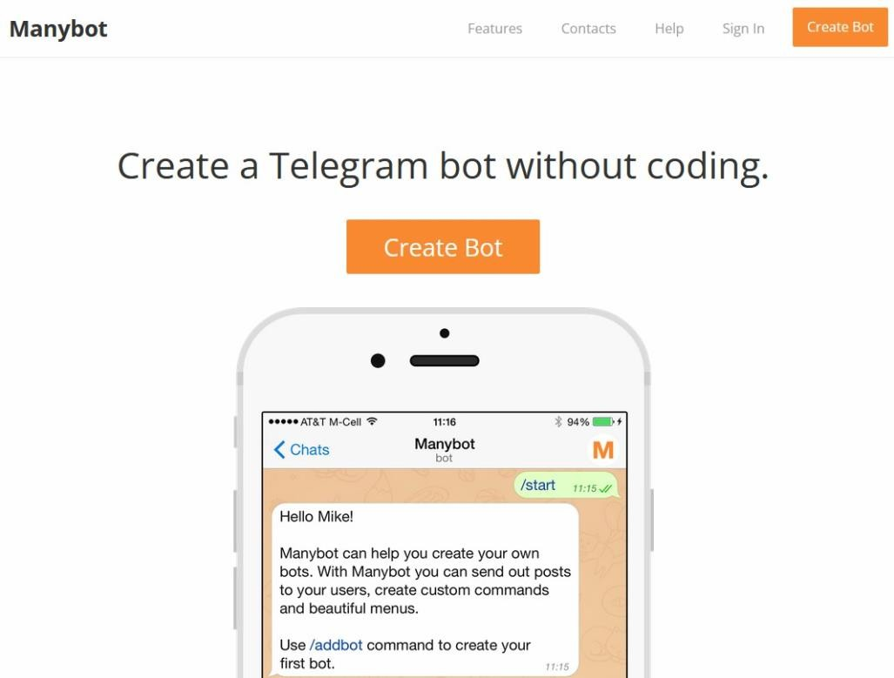

Рисунок 1.1 – Платформа створення створення чат ботів Manybot.io
 |  |  |  |  | ДРБ.ІП – 74.00.00.000 ПЗ | Арк.
 |  |  |  |  | ДРБ.ІП – 74.00.00.000 ПЗ | 20
Змн. | Арк. | № докум. | Підпис | Дата | ДРБ.ІП – 74.00.00.000 ПЗ | 20

Чат-боти можуть значно прискорити діалог між тьютором освітнього веб-ресурсу і обʼєктом навчання. Проте, щоб можна було впровадити в освітню діяльність на відстані інтелектуальні навчальні системи, прийнято використовувати елементи штучного інтелекту, які керуються онтологіями, що забезпечують підтримку їх навчання, інтеграцію з семантичним середовищем, яке програмні агенти використовують для моніторингу процесу навчання.
Українські компанії та науковці активно займаються розробкою та впровадження специфічних для освіти технік штучного інтелекту. Згідно досліджень ринку штучного інтелекту в Східній Європі, проведеного аналітичним агентством Deep Knowledge Analytics, яке спеціалізується на ШI, блокчейні та технологічних трендах, Україна стало перебуває в трійці лідерів щодо кількості компаній та інвесторів. Основними напрямками є штучний інтелект в освіті, моделі подання знань, дистанційна освіта, системи керування контентом, семантичне моделювання контенту, розробка чат-ботів тощо.
Запорукою успіху будь-якої системи навчання, зокрема її онлайн- форми, безумовно є побудова концептуальної структури навчальних курсів та програм. Відсутність або хибність контекстної інформації змісту навчального матеріалу означає, що педагогічний працівник, який бажає підвищити рівень своєї кваліфікації в умовах карантину, не зможе правильно осягнути поняття, які він намагається засвоїти. При цьому метадані повинні бути зрозумілими як для людини, так і для програмного забезпечення та задовольняти вимоги сучасних стандартів галузі інформаційних технологій.
 |  |  |  |  | ДРБ.ІП – 74.00.00.000 ПЗ | Арк.
 |  |  |  |  | ДРБ.ІП – 74.00.00.000 ПЗ | 21
Змн. | Арк. | № докум. | Підпис | Дата | ДРБ.ІП – 74.00.00.000 ПЗ | 21

Алгоритм навчання слухачів онлайн-курсів включає 4 етапи (рис. 1.2), на кожному з яких можуть бути використані елементи штучного інтелекту.

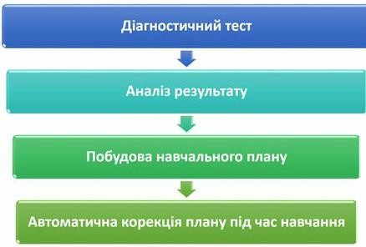
Рисунок 1.2 - Алгоритм онлайн-навчання

Цей алгоритм дозволяє застосувати більшість засобів штучного інтелекту:
- Засоби профілювання та прогнозування (рішення про вступ та планування курсів; відмова та утримання; моделі слухачів дистанційного курсу та їх навчальні досягнення).
- Інтелектуальні системи дистанційного навчання (зміст навчального курсу; діагностування сильних та слабких сторін слухачів та автоматизований зворотний зв’язок від слухачів; персональна адаптація навчальних матеріалів; віртуальні персональні асистенти; планування та прогнозування діяльності викладача).
- Оцінювання та оцінка (автоматичне оцінювання; зворотний звʼязок; оцінка розуміння навчального матеріалу слухачами, співпраця та командна робота; оцінка викладання).
- Адаптивні системи та персоналізація (зміст онлайн-курсу; рекомендування персоналізованого змісту; підтримка викладачів та
 |  |  |  |  | ДРБ.ІП – 74.00.00.000 ПЗ | Арк.
 |  |  |  |  | ДРБ.ІП – 74.00.00.000 ПЗ | 22
Змн. | Арк. | № докум. | Підпис | Дата | ДРБ.ІП – 74.00.00.000 ПЗ | 22

слідування ідеології навчання; використання журнальних даних для моніторингу та керівництва студентами; візуалізація та трансформація навчального матеріалу).
Одним з напрямків застосування технологій штучного інтелекту в онлайн-навчанні є використання чат-ботів, які характеризуються наступними властивостями:
- взаємодіють з користувачем за допомогою голосу чи тексту;
- інтерпретують та уточнюють питання;
- формують запит на основі запитання до бази даних;
- дають відповідь користувачу.
Чат-бот має підтримувати наступні функції:
- визначати контекст;
- розпізнавати синоніми;
- за необхідності, уточнювати запит;
- розмежовувати поняття.
Дуже спрощено роботу чат-боту можна описати наступним чином (рис. 1.3). Коли слухач онлайн-курсу з’єднується з чат-ботом, його повідомлення потрапляє до модулю розпізнавання мови. А оскільки обробка природної мови (Natural Language Processing) є одним з найуспішніших сфер штучного інтелекту, існує цілий ряд програмних пакетів та бібліотек, здатних опрацювати текст або голос і виконувати такі завдання, як переклад, перевірка граматики або класифікація тем. Розпізнавання запитів, які надходять від користувача також враховує семантичну відстань на основі векторних слів, щоб правильно відповідати синонімам. Наприклад, концепт “дистанційне навчання” таким чином поєднаний з концептом “онлайн- навчання”.
Модуль генерації повідомлень формує відповіді, використовуючи шаблони, які є реченнями з полями для заповнення, що відповідають вказівнику на певний елемент діалогу. У залежності від обраного елементу,
 |  |  |  |  | ДРБ.ІП – 74.00.00.000 ПЗ | Арк.
 |  |  |  |  | ДРБ.ІП – 74.00.00.000 ПЗ | 23
Змн. | Арк. | № докум. | Підпис | Дата | ДРБ.ІП – 74.00.00.000 ПЗ | 23

викликається відповідне повідомлення шаблону. Якщо шаблон вимагає заповнення деяких полів, значення також отримуються від модуля керування. Потім користувачеві відображається відповідне повідомлення, і бот переходить у режим очікування, прослуховуючи введення користувача.

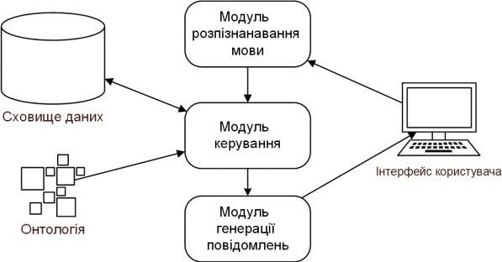

Рисунок 1.3 - Архітектура чат-бота

Онтологія містить метадані − дані про дані та використовується для налаштування навчальних чат-ботів.
Сховище даних включає наступні розділи:
- дані користувачів курсу;
- програма курсу;
- підхід до навчання;
- оцінка навчання;
- записи спілкування між викладачами та слухачами онлайн-курсів;
- система довідки;
- просування інформації та новин;
- інші засоби для викладачів та студентів.
 |  |  |  |  | ДРБ.ІП – 74.00.00.000 ПЗ | Арк.
 |  |  |  |  | ДРБ.ІП – 74.00.00.000 ПЗ | 24
Змн. | Арк. | № докум. | Підпис | Дата | ДРБ.ІП – 74.00.00.000 ПЗ | 24

З вищесказаного зрозуміло, що для забезпечення інтелектуалізації чат- ботів для галузі освіти необхідно побудувати спеціалізовані комп’ютерні онтології. Для цього було розроблено технологію автоматичного формування онтології, у якій виконується видобування концептів із зовнішніх джерел.
Етап сканування джерел даних передбачає отримання масиву концептів (яким відповідають окремі слова, біграми або триграми) і виконується програмою пошуку документів. На вхід моделюючого комплексу надходить файл у форматі HTML, PDF, TXT, DOCX або RTF. Переважна більшість файлів крім тексту містять також блоки форматування, виноски та рекламні фрагменти.
Інтеграція концептів онтологій, які додаються, передбачає розміщення додаткових концептів напряму до структури базової онтології.
Для збільшення інформаційної насиченості онтології виконується процедура оптимізації її змістової частини, яка полягає у визначенні та вилученні заданого відсотку інформації з найнижчим рівнем важливості.
Структура кожного розділу навчального курсу для системи онлайн- навчання повинна повністю охоплювати навчальний матеріал та відповідати всім цілям курсу. Слід використовувати відповідну мову. Також мають бути враховані формулювання, синтаксис та виклад завдань.
Якщо до загального обсягу вхідних даних потрапить неточна чи недостовірна інформація, то й результати будуть хибними.

1.4. Аналіз найпоширеніших платформ підтримки онлайн
навчання

Найбільш актуальні платформи, що використовуються для онлайн навчання - Zoom, Moodle, Discord - реалізовані як додатки для відео та аудіо зв’язку, у Discord також присутні елементи мессенджера. Платформа Moodle реалізована як веб-додаток.
 |  |  |  |  | ДРБ.ІП – 74.00.00.000 ПЗ | Арк.
 |  |  |  |  | ДРБ.ІП – 74.00.00.000 ПЗ | 25
Змн. | Арк. | № докум. | Підпис | Дата | ДРБ.ІП – 74.00.00.000 ПЗ | 25

1.4.1 Zoom
Zoom пропонує комунікаційне програмне забезпечення, яке об'єднує відеоконференції, онлайн-зустрічі, чат і мобільну кооперативну роботу. Перевагами Zoom є можливість планування навчальних заходів, формат відео зв’язку, а також контроль доступу до конференції.

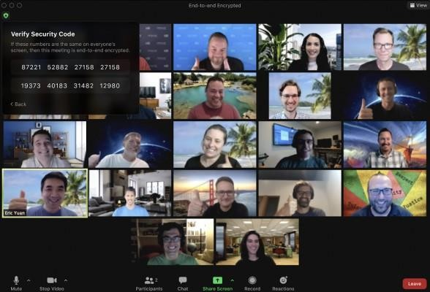
Рисунок 1.4 – Інтерфейс ZOOM

Недоліками є відсутність можливості завантаження та видалення файлів, низька безпека приватності, нестабільна робота під час високого навантаження.
В таблиці 1.1 наведений порівняльний аналіз Zoom та Telegram відповідно критеріїв, визначених завдяки аналізу вимог.
З порівняльного аналізу можна зробити висновок, що Telegram більш, ніж Zoom відповідає поставленим задачам завдяки автономності та доступності та наявності функції збереження матеріалів, а також необмеженого доступу до них.
 |  |  |  |  | ДРБ.ІП – 74.00.00.000 ПЗ | Арк.
 |  |  |  |  | ДРБ.ІП – 74.00.00.000 ПЗ | 26
Змн. | Арк. | № докум. | Підпис | Дата | ДРБ.ІП – 74.00.00.000 ПЗ | 26

Таблиця 1.1 – Порівняльний аналіз Zoom та Telegram Критерій порівняння Zoom Telegram Захист конфіденційності + +

Стабільність - +
Автономність - +
Можливість планування заходів + +
Збереження файлів - +
Аудіо зв'язок + +
Відео зв'язок та конференції + -
Доступність - +

1.4.2 Moodle
Moodle – одне з найпопулярніших у світі середовищ для організації онлайн навчання. Навчальна платформа створена для того, щоб надати викладачам, адміністраторам та учням інтегровану систему для створення персоналізованих навчальних середовищ.

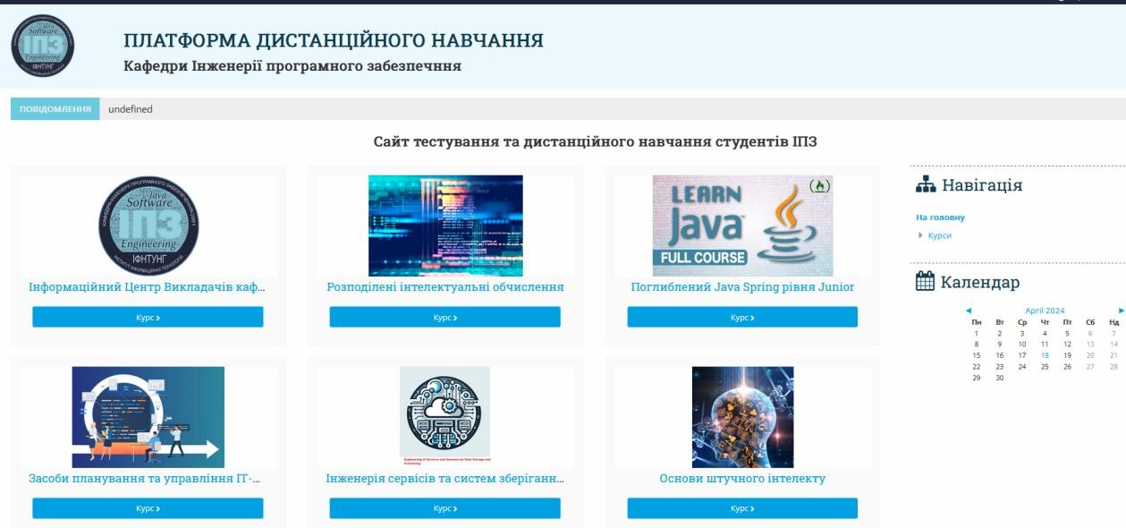
Рисунок 1.5 – Головна сторінка платформи дистанційного навчання кафедри ІПЗ ІФНТУНГ на основі moodle
 |  |  |  |  | ДРБ.ІП – 74.00.00.000 ПЗ | Арк.
 |  |  |  |  | ДРБ.ІП – 74.00.00.000 ПЗ | 27
Змн. | Арк. | № докум. | Підпис | Дата | ДРБ.ІП – 74.00.00.000 ПЗ | 27

За допомогою Moodle викладачі можуть створювати та планувати навчальні заходи, опитування, завантажувати та надавати доступ до матеріалів, а також проводити оцінювання студентів.
Недоліками платформи є неможливість зв’язку між студентом та викладачем, а також незручність у використанні. Адміністрування Moodle більш складне і менш доступне для недосвідчених користувачів. Також не має технічної підтримки. В таблиці 1.2 наведено порівняльний аналіз Moodle з Telegram відповідно до необхідних вимог.

Таблиця 1.2 – Порівняльний аналіз Moodle та Telegram
Критерій порівняння | Moodle | Telegram
Захист конфіденційності | + | +
Стабільність | + | +
Автономність | + | +
Можливість планування заходів | + | +
Збереження файлів | + | +
Аудіо зв'язок | - | +
Відео зв'язок та конференції | - | +
Доступність | - | +

Із порівняльного аналізу платформ виявлені переваги використання Telegram відповідно до вимог проєкта, такі як: доступність через простоту у використанні, наявність можливості комунікації студентів та викладача, а також обміну файлами та збереження їх у сховищі на сервері.

1.4.3. Discord
Discord – додаток-мессенджер з підтримкою VoIP (зв’язок за допомогою використання протокола IP) і відеоконференцій. Додаток здатний
 |  |  |  |  | ДРБ.ІП – 74.00.00.000 ПЗ | Арк.
 |  |  |  |  | ДРБ.ІП – 74.00.00.000 ПЗ | 28
Змн. | Арк. | № докум. | Підпис | Дата | ДРБ.ІП – 74.00.00.000 ПЗ | 28

організовувати голосові конференції з налаштуванням каналу зв'язку і працювати за принципом push-to-talk, створювати публічні і приватні чати для обміну текстовими повідомленнями. На рисунку 1.6 зображений інтерфейс Discord. В таблиці 1.3 представлений порівняльний аналіз Telegram та Discord.

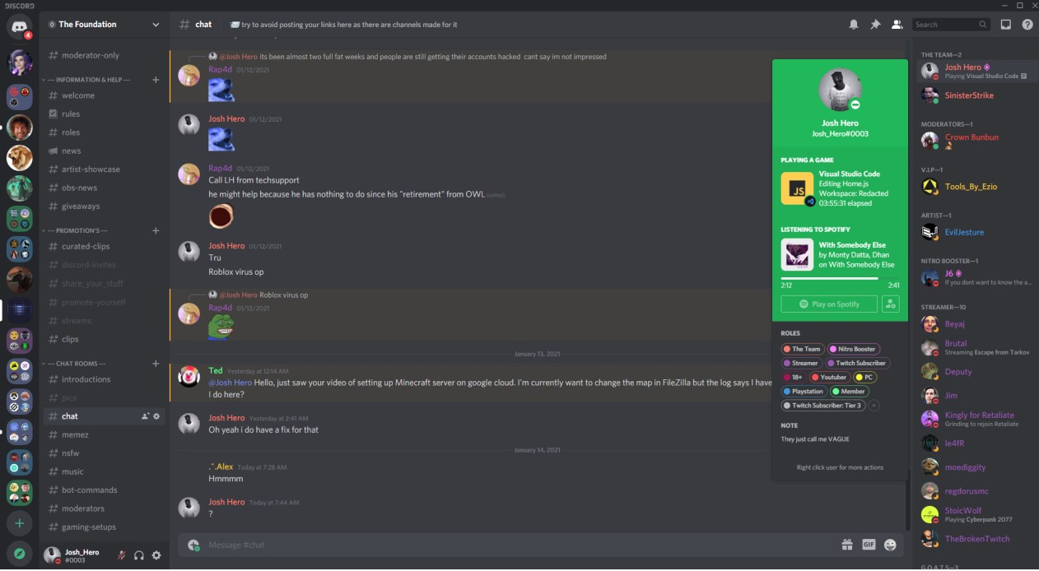
Рисунок 1.6 – Інтерфейс Discord

Таблиця 1.3 – Порівняльний аналіз Telegram та Discord

Критерій порівняння Discord Telegram
Захист конфіденційності - +
Стабільність + +
Автономність + +
Можливість планування заходів - +
Збереження файлів + +
Аудіо зв'язок - +
Відео зв'язок та конференції + +
Доступність - +
 |  |  |  |  | ДРБ.ІП – 74.00.00.000 ПЗ | Арк.
 |  |  |  |  | ДРБ.ІП – 74.00.00.000 ПЗ | 29
Змн. | Арк. | № докум. | Підпис | Дата | ДРБ.ІП – 74.00.00.000 ПЗ | 29

Перевагами Discord є можливість аудіо та відео зв’язку між студентом та викладачем, висока швидкість та можливість завантаження файлів та повідомлень.
Недоліком є неможливість планування заходів, а також у додатку немає достатнього контролю доступу до робочих груп.
У проведеному порівняльному аналізі виявлені недоліки та переваги у виборі основної платформи розробки бота. Telegram має перевагу у захисті конфіденційності та можливості планування заходів. Головна перевага Discord – наявність відео та аудіо конференцій, але у додатку не представлена можливість записувати аудіо повідомлень, а також відсутня можливість збереження дзвінків, тому за допомогою аудіо повідомлень, що присутні у Telegram, є можливим досягти мети проєкта, уникаючи використання конференцій.
Проведений огляд існуючих рішень дав представлення методів реалізації поставленої задачі проєкту, а також виявив основні переваги використання цих методів. Також був проведений порівняльний аналіз обраної платформи з аналогами та можливостей, наданих для реалізації дистанційного навчання. Було зроблено висновок, що Telegram найкраще відповідає цілям та вимогам проєкту завдяки більшої доступності та наявності необхідного функціоналу.
 |  |  |  |  | ДРБ.ІП – 74.00.00.000 ПЗ | Арк.
 |  |  |  |  | ДРБ.ІП – 74.00.00.000 ПЗ | 30
Змн. | Арк. | № докум. | Підпис | Дата | ДРБ.ІП – 74.00.00.000 ПЗ | 30

2. ОСОБЛИВОСТІ ПРОЕКТУВАННЯ ПРОГРАМНОГО ДОДАТКУ ПІДТРИМКИ ОНЛАЙН НАВЧАННЯ З ВИКОРИСТАННЯМ
ЧАТ БОТУ

2.1. Огляд особливостей чат ботів для онлайн навчання

Розглянемо деякі чат-боти, які використовуються у онлайн навчанні:
1. Duolingo є найбільш яскравим прикладом використання ШІ в онлайн-навчанні сьогодні. Дослідження лежать в основі застосування чат- бота для вивчення мов.

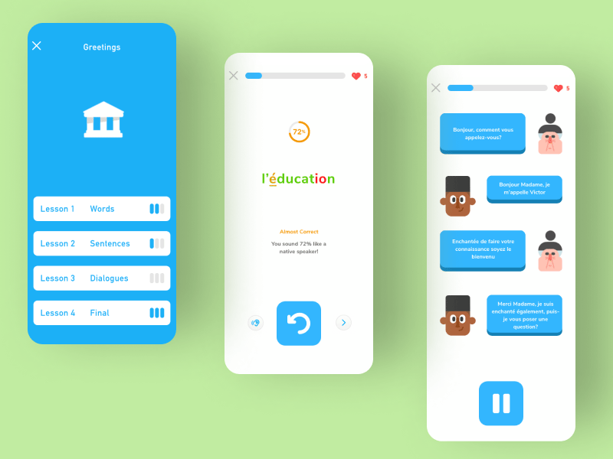
Рисунок 2.1 – Вигляд Duolingo

З огляду на величезну кількість користувачів – понад 300 мільйонів – індивідуальний підхід до навчання може здатися складним завданням. Але алгоритми машинного навчання постійно працюють над підготовкою
 |  |  |  |  | ДРБ.ІП – 74.00.00.000 ПЗ | Арк.
 |  |  |  |  | ДРБ.ІП – 74.00.00.000 ПЗ | 31
Змн. | Арк. | № докум. | Підпис | Дата | ДРБ.ІП – 74.00.00.000 ПЗ | 31

навчальних матеріалів, адаптуючи їхню складність до рівня підготовки кожного користувача.
Розглянемо застосування цього дослідження. Перш за все, ШІ Duolingo персоналізує курси, адаптуючи їх до сильних і слабких сторін, а також, до переваг кожного учня та студента. Штучний інтелект звертає увагу на те, яким словниковим запасом володіють учні і студенти, які приклади граматики є для них складними і який контент їм подобається. ШІ Duolingo також використовує обробку природної мови для створення взаємодії з чат- ботами, надаючи учням і студентам можливість практикуватися в розмові у режимі реального часу. Це дає можливість відпрацювати власні навички і набувати впевненості, перш ніж їм доведеться говорити з реальними людьми.
2. Thinkster. Як і Duolingo, Thinkster використовує штучний інтелект для індивідуального навчання математики. Користувачі починають з оцінювального тексту, а потім ШІ може налаштовувати питання в залежності від рівня знань і того, як вони володіють навчальним матеріалом.

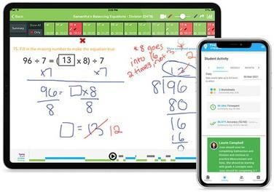
Рисунок 2.2 – Інтерфейс чат боту Thinkster

Thinkster поєднує в собі штучний інтелект з навчанням живими викладачами математики. Це означає, що персоналізація відбувається не тільки для користувачів – вона також допомагає підготувати репетиторів до
 |  |  |  |  | ДРБ.ІП – 74.00.00.000 ПЗ | Арк.
 |  |  |  |  | ДРБ.ІП – 74.00.00.000 ПЗ | 32
Змн. | Арк. | № докум. | Підпис | Дата | ДРБ.ІП – 74.00.00.000 ПЗ | 32

більш цілеспрямованого зворотного зв’язку. В результаті викладачі витрачають більше часу на те, що дійсно необхідно учням і студентам.
3. Querium. У той час, як персоналізація навчання – відмінне застосування ШІ. Querium йде іншим шляхом. Ця програма віртуального навчання аналізує кроки, що вживаються учнями та студентами у вирішенні проблеми STEM, і дає зворотній зв’язок про те, що студенти і учні роблять правильно або неправильно. Це запобігає засвоєння учнями і студентами неправильної відповіді і позбавяє викладачів від величезної кількості робіт, які потрібно виправляти.

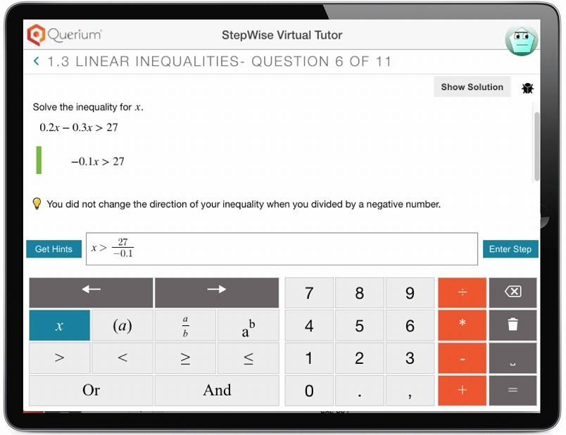
Рисунок 2.3 – Вигляд чат боту Querium

Особливістю використання ШІ є те, що для забезпечення правильного зворотного зв’язку він повинен розуміти вхідні дані студента які можуть приймати кожного разу різні форми. Це набагато складніше, ніж просто взяти структуровану відповідь із заданого списку і надати зворотній зв’язок, але це також дозволяє отримати більш точні інструкції.
 |  |  |  |  | ДРБ.ІП – 74.00.00.000 ПЗ | Арк.
 |  |  |  |  | ДРБ.ІП – 74.00.00.000 ПЗ | 33
Змн. | Арк. | № докум. | Підпис | Дата | ДРБ.ІП – 74.00.00.000 ПЗ | 33

4. Alta by Knewton – це новий продукт від бренду вищої освіти Knewton, використовує адаптивне навчання, щоб виявити прогалини в знаннях учнів і студентів, а потім заповнювати їх за допомогою високоякісних навчальних матеріалів, які вибрані з власної бази даних. У цьому прикладі ШІ являє собою навчальний посібник, який виявляє і усуває прогалини в знаннях, допомогаючи підтримувати навчання.

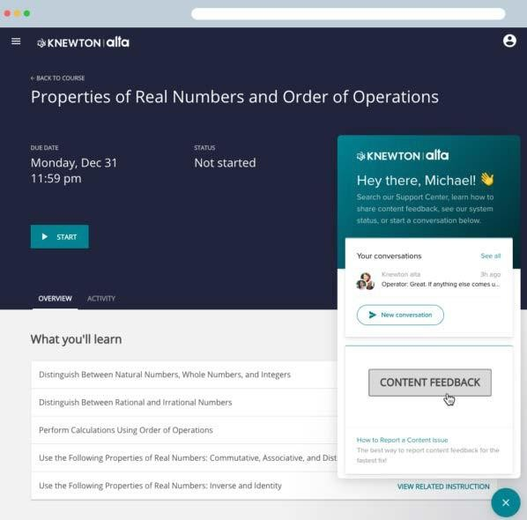
Рисунок 2.4 - Knewton Alta: приклад інтерфейсу студента

В основу рішення Alta від Knewton покладено розуміння того, що навчальні потреби кожного учасника освітнього процесу є унікальними. Рішення Alta переорієнтовує користувачів з підходу «чому педагог має навчити учня/студента?» на підхід «що має вивчити учень/студент?».
 |  |  |  |  | ДРБ.ІП – 74.00.00.000 ПЗ | Арк.
 |  |  |  |  | ДРБ.ІП – 74.00.00.000 ПЗ | 34
Змн. | Арк. | № докум. | Підпис | Дата | ДРБ.ІП – 74.00.00.000 ПЗ | 34

Унікальна адаптивність програми дозволяє максимально персоналізувати дидактичний матеріал і завдання для кожного користувача.
Хоча є інші приклади використання ШІ в онлайн-навчанні, майже всі вони підпадають під такі варіанти використання:
- Мовне різноманіття і аналіз природної мови. Використовується у вивченні мов, але також і в основних спеціальних додатках. Недоліком є те, що такий алгоритм часто дає збої з тими, хто навчається та володіють кількома мовами.
- Персоналізація онлайн-навчання. Коригування матеріалу курсу в залежності від використання та переваг того, хто навчається.
- Віртуальне (онлайн) навчання. Допомога у вивченні оцінок для виявлення і виправлення помилок.
- Адаптивне навчання. Випереджувальне виявлення і усунення прогалин у знаннях.
Багато з них можна комбінувати і використовувати разом, щоб сформувати більш багате середовище навчання на базі штучного інтелекту. І хоча ШІ часто передбачає час, щоб навчатися (набрати достатню кількість інформації на базі якої ШІ працює) і бути ефективним, чим більше програма може пов’язувати ці різні типи, тим більше можливостей може бути реалізовано. У міру того, як ШІ приєднується до економічної екосистеми
«програмне забезпечення як послуга» (SaaS – Software as a Service), він стане більш доступним для викладачів.

2.2. Переваги Telegram як платформи побудови чат ботів

Для чіткого розуміння, слід проаналізувати Telegram та можливості, які надає обрана платформа для реалізації онлайн навчання. Перевагою використання мессенджера Телеграм є інтуїтивно зрозумілий графічний інтерфейс, зручність та багатофункціональність, а також
 |  |  |  |  | ДРБ.ІП – 74.00.00.000 ПЗ | Арк.
 |  |  |  |  | ДРБ.ІП – 74.00.00.000 ПЗ | 35
Змн. | Арк. | № докум. | Підпис | Дата | ДРБ.ІП – 74.00.00.000 ПЗ | 35

підтримка багатьох актуальних інструментів створення програмного забезпечення. Також мессенджер має такі переваги як:
- швидкість відправлення та прийняття повідомлень ;
- приватність – використовуються два види шифрування (E2EE, end-to- end encryption) ;
- відсутність обмежень на розмір повідомлень, а також розмір вкладених файлів ;
- відкритість – Telegram використовує відкритий протокол MTProto і API, отже є вільним до використання, а також розробки свого програмного забезпечення на його базі ;
- має сервери, що розташовані по усьому світі, тому мають високу стабільність і які можна використати для збереження файлів та повідомлень.
Також перевагою є можливість завантаження або видалення файлів на сервер, видалення та редагування матеріалів та повідомлень, можливість контролю доступу учасників навчального процесу за допомогою створення різних типів каналів зв’язку, надання спеціальних можливостей користувачам. Для контролю повідомлень та матеріалів, що будуть доступні студентам, використовується функція створення каналів із обмеженими можливостями для користувача. Надсилати матеріали та повідомлення у групу зможуть тільки особи, що мають право адміністратора. Також канали можуть мати майже необмежену кількість учасників. Наприклад, можна створити канал для лекцій на будь-яку кількість студентів з наданням прав адміністратора викладачу, тоді тільки він матиме можливість надсилати повідомлення та необхідні лекційні матеріали.
Telegram не має групових конференцій, але натомість для проведення лекцій можна використовувати аудіо і відео зв’язок чи повідомлення, а також вкладені файли із матеріалом для навчання. Мессенджер не має ліміту на тривалість аудіо повідомлень, а також є зручний пошук у каналах. У такий спосіб доступ до лекційних матеріалів
 |  |  |  |  | ДРБ.ІП – 74.00.00.000 ПЗ | Арк.
 |  |  |  |  | ДРБ.ІП – 74.00.00.000 ПЗ | 36
Змн. | Арк. | № докум. | Підпис | Дата | ДРБ.ІП – 74.00.00.000 ПЗ | 36

студенти можуть отримати у будь-який час, що є перевагою над лекціями із застосуванням аудіо або відео конференцій в аналогах.
Також є функція створення каналів із обмеженим доступом, що можна використати для того, щоб уникнути втручання сторонніх осіб у навчальний процес.
Найважливіша інформація може бути закріплена завдяки відповідній функції. Закріплене повідомлення буде завжди знаходитись у верхній частині діалогового вікна кожного учасника каналу або групи. Оцінювання студентів буде проводитися або за допомогою вкладених файлів, або використовуючи прямий зв’язок через дзвінки у Telegram. Також дзвінки можна використовувати при необхідності провести усний залік із кожним студентом окремо.
Telegram - це кросплатформенний додаток, яким можна користуватись на телефонах, планшетах та ПК. Він розроблений мовою програмування C++, тому дозволяє поширювати повідомлення та файли більшості форматів. Telegram використовує спеціально розроблену серверну частину з закритим кодом, які працюють на серверах Німеччини і США.
Telegram месенджер має ряд переваг:
- приватність –– всі чати шифруються, а повідомлення видаляються через зазначений час;
- швидкість –– швидкість надсилання повідомлень набагато вища, ніж в аналогів;
- розподіл –– Telegram сервера розташовані по всьому світу, що підвищує працездатність та відмовостійкість;
- відкритість –– використання відкритого протоколу MTProto і API, безкоштовних для користувачів;
 |  |  |  |  | ДРБ.ІП – 74.00.00.000 ПЗ | Арк.
 |  |  |  |  | ДРБ.ІП – 74.00.00.000 ПЗ | 37
Змн. | Арк. | № докум. | Підпис | Дата | ДРБ.ІП – 74.00.00.000 ПЗ | 37

- відсутність підписок і зайвої реклами;
- немає обмежень на розмір вкладених файлів та повідомлень:
Особливість популярного месенджера це секретні чати та спеціально розроблений протокол шифрування MTProto (рисунок 2.5).

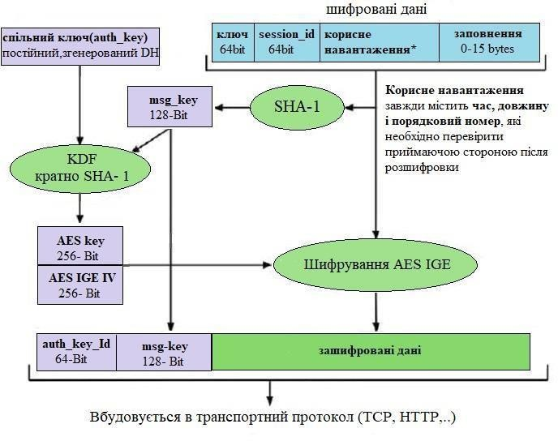
Рисунок 2.5 – Протокол шифрування MTProto

Секретні чати потрібні для тих користувачів, які бажають забезпечити себе максимально безпечним спілкуванням. Крім основного протоколу всі повідомлення проходять шифрування ключами за принципом від пристрою до пристрою. Це створено для того, щоб ніхто не зміг перехопити та розшифрувати повідомлення, навіть співробітники Telegram. Повідомлення, фото та відео з секретних чатів пересилати та зберігати не можна і вони не зберігаються на серверах додатку. Але секретний чат має два мінуси:
 |  |  |  |  | ДРБ.ІП – 74.00.00.000 ПЗ | Арк.
 |  |  |  |  | ДРБ.ІП – 74.00.00.000 ПЗ | 38
Змн. | Арк. | № докум. | Підпис | Дата | ДРБ.ІП – 74.00.00.000 ПЗ | 38

- неможливо відкрити чат на пристрої, який не брав участі в його створенні;
- не захищеність від скриншоту інтерфейсу месенджера де відкритий секретний чат.
Месенджер Telegram можна використовувати майже на всіх популярних операційних систем, наприклад, Android, iOS, Windows, Ubuntu та інші.
Нещодавно у Telegram з’явилась функція створення опитувань, з обмеженим часом відповіді, що є зручним інструментом для проведення тестів, а також для використання під час практичних занять зі студентами. Таким чином, за допомогою мессенджера є можливість проводити оцінювання студентів під час семестру.
Інформування студентів щодо нових матеріалів з лекцій, оцінок та термінів буде проводити бот, надсилаючи повідомлення персонально кожному студенту.

2.3. Вибір засобів реалізації

Python скриптова та високорівнева мова програмування, що фокусується на читабельності коду. У наш час Python є широко поширеною мовою, яка використовується в багатьох областях, наприклад, для розробки прикладного ПЗ, web додатків та в якості вбудованого скрипта в багатьох іграх. Мова націлена на покращення продуктивності праці, вона допомагає розробникам робити кодування за кілька кроків у порівнянні з Java або С++.
Python це динамічна мова програмування високого рівня, інтерпретована та загальноприйнята.
Мова Python була заснована в 1990 році розробником Гвідо Ван Россумом, при її використані програмувати легко та
 |  |  |  |  | ДРБ.ІП – 74.00.00.000 ПЗ | Арк.
 |  |  |  |  | ДРБ.ІП – 74.00.00.000 ПЗ | 39
Змн. | Арк. | № докум. | Підпис | Дата | ДРБ.ІП – 74.00.00.000 ПЗ | 39

цікаво. Мова є широко використовувана у великих компаніях тому, що вона підтримує різні парадигми програмування: об’єктно-орієнтовану, функціональну, структурну, імперативну та аспектно орієнтовану. Python має велику стандартну бібліотеку яка є комплексна та має автоматизоване керування пам'яттю та динамічні функції.
Більшість великих компаній які спеціалізуються на розробці програмного забезпечення, віддають перевагу мові Python тому що вона є універсальною та через меншу кількість програмних кодів. Майже 15% розробників користуються нею в таких операційних системах, як UNIX, Linux, Windows та Mac OS.
Розробники у великих компаніях користуються Python, оскільки вона має в розробці програмного забезпечення такі характерні функції як:
- інтерактивність;
- інтерпретовність;
- модульність;
- динамічність;
- об’єктно-орієнтованість;
- портативність;
- високорівневість;
До переваг мови програмування Python можна також віднести відкриту розробку коду, вона досить легка у навчанні, особливо на початковому рівні, особливості синтаксису допомагають програмісту писати код швидше, легко читається та безліч корисних бібліотек та розширень мови.
 |  |  |  |  | ДРБ.ІП – 74.00.00.000 ПЗ | Арк.
 |  |  |  |  | ДРБ.ІП – 74.00.00.000 ПЗ | 40
Змн. | Арк. | № докум. | Підпис | Дата | ДРБ.ІП – 74.00.00.000 ПЗ | 40

Наступна значна перевага мови Python це велика чисельність модулів, які можна імпортувати, щоб забезпечити багато різних додаткових можливостей. Ці модулі пишуться на мові С, на самому Python і можуть бути використані більш досвідченими програмістами. До прикладу можна навести такі модулі:
- NumPy (Numerical Python) –– дає розробнику набагато ширші можливості в математиці, такі як робота та маніпуляція з векторами та матрицями;
- Tkinter Tkinter –– він надає можливість розробляти додатки з додаванням графічного інтерфейсу користувача (GUI);
- OpenGL (Open Graphics Library) –– є дуже великою бібліотекою графічного моделювання двовимірних та тривимірних об'єктів.

Модуль Telegram Bot API
Bot API це створений HTTP-інтерфейс для роботи з ботами в Telegram месенджері. Кожний бот - це спеціальний акаунт, розроблений для автоматизованого оброблення та відправлення повідомлень. Існує два різних за принципом способи отримати оновлень від бота:
- long pulling - додаток який автоматично зв’язується з сервером Telegram на наявність нових оновлень для бота. Встановлена швидкість за замовчуванням 100 мс;
- webhook - сервера месенджера які автоматично сповіщають додаток на сервері на наявність нових оновлень. Такі оновлення будуть збережені на на сервері, до того часу поки вони не опрацюються, але не довше однієї доби. В будь якому випадку, незалежно від способу отримання оновлень, буде відправлено об'єкт Update, серіалізовані в JSON.
 |  |  |  |  | ДРБ.ІП – 74.00.00.000 ПЗ | Арк.
 |  |  |  |  | ДРБ.ІП – 74.00.00.000 ПЗ | 41
Змн. | Арк. | № докум. | Підпис | Дата | ДРБ.ІП – 74.00.00.000 ПЗ | 41

Архітектура REST API. REST це стиль архітектури програмного забезпечення, який використовується для побудови розподілених масштабованих веб сервісів, які використовують HTTP запити.
REST (Representational State Transfer) - стиль взаємодії компонентів розподіленого додатку в мережі. REST має узгоджений набір обмежень, що враховуються при проектуванні розподіленої гіпермедіа системи. У визначених випадках (Інтернет магазини, пошукові системи) це спричинює підвищення продуктивності та змінення архітектури, її спрощення. Компоненти в REST своєю взаємодією нагадують взаємодію клієнта і сервера в Інтернет.
На відміну від веб-сервісів на основі SOAP, не існує єдиного офіційного стандарту для терміну RESTful веб API. Оскільки REST є архітектурним стилем, в той час як SOAP є протоколом. REST не є стандартом сам по собі і не зважаючи на це, більшість RESTful-реалізацій використовують відомі стандарти, такі як: HTTP, URL, JSON і XML.

HTTP-запити.
Протокол Передачі Гіпертексту (HTTP) Протокол Передачі Гіпертексту (HTTP) –– це один із відомих протоколів стеку TCP / IP (Transmission Control Protocol / Internet Protocol), з самого початку він був розроблений для розміщення і отримання HTML (HyperText Markup Language) сторінок і на даний момент використовується для розподілених інформаційних систем. HTTP широко використовується у Інтернет, а саме для передачі інформації і являє собою найбільш використовуваний прикладний протокол [17].
HTTP це протокол, який визначається типом запит / відповідь. Коли клієнт або веб браузер, відправляє повідомлення з запитом на сервер, HTTP протокол самостійно визначає типи надісланих серверу повідомлень, які
 |  |  |  |  | ДРБ.ІП – 74.00.00.000 ПЗ | Арк.
 |  |  |  |  | ДРБ.ІП – 74.00.00.000 ПЗ | 42
Змн. | Арк. | № докум. | Підпис | Дата | ДРБ.ІП – 74.00.00.000 ПЗ | 42

використовуються клієнтом для запиту до веб-сторінки, а також типи повідомлень, які сервер використовує для відповіді. Три найбільш популярні типи повідомлень це: GET, POST і PUT. На рисунку 2.6 наведено приклад GET-запиту.

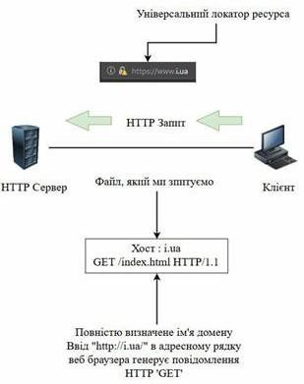
Рисунок 2.6 - Приклад HTTP протокол з використанням GET

Для того, щоб відправити повідомлення, які завантажують дані на веб сервер використовуються POST і PUT. Наприклад, коли користувач вводить дані в форму, яка знаходиться на веб сторінці, POST додає ці дані в повідомлення і вони посилаються на сервер. PUT завантажує ці ресурси або інший контент на веб сервер.
HTTP протокол є надзвичайно гнучким, але це не робить його безпечним протоколом. Повідомлення POST відправляють дані на сервер у вигляді звичайного тексту, який може бути з легкістю перехоплений. Аналогічно, відповіді, які надходять від сервера, зазвичай також не зашифровані.
 |  |  |  |  | ДРБ.ІП – 74.00.00.000 ПЗ | Арк.
 |  |  |  |  | ДРБ.ІП – 74.00.00.000 ПЗ | 43
Змн. | Арк. | № докум. | Підпис | Дата | ДРБ.ІП – 74.00.00.000 ПЗ | 43

2.4. Представлення методів створення чат бота

Оскільки чат-боти набрали вже досить великої популярності, це призвело до того, що з’явилось безліч рішень для їх створення. Створити чат- бота можна двома способами:
- за допомогою мови програмування;
- за допомогою конструктора на сервісі.
Загалом чат-бот, написаний певною мовою програмування, являється серверним додатком, в якому функції чату працюють через власний АРІ. Для того, щоб створити такого бота необхідна певна інфраструктура: хостинг, сервер (фізичний або хмарний) та база даних. Можливості таких чат-ботів обмежуються лише можливостями платформи, на яку вони інтегруються.
Натомість чат-бот, який створюється власноруч, за допомогою конструктора, обмежується особливостям сервісу на якому він створюється.
Перед тим як створити чат-бота необхідно зрозуміти як саме відбувається взаємодія між користувачем та сервером.
Повідомлення, команди і запити, надіслані користувачами, передаються на програмне забезпечення, запущене на серверах розробників.
Сервер Telegram, який являється посередницьким та анонімним, обробляє шифрування і здійснює зворотний зв'язок між користувачем і утилітою.
Взаємодія між користувачем і ботом виглядає наступним чином:
- Користувач надсилає боту команду
- Бот передає команду на сервер
- Програма на сервері оброблює отриманий від бота запит
- Сервер віддає відповідь боту
- Бот виводить відповідь користувачеві на вікні керування.
І цей цикл повторюється раз за разом під час взаємодії з будь-яким телеграм-ботом. Спілкування відбувається за допомогою простого HTTPS-
 |  |  |  |  | ДРБ.ІП – 74.00.00.000 ПЗ | Арк.
 |  |  |  |  | ДРБ.ІП – 74.00.00.000 ПЗ | 44
Змн. | Арк. | № докум. | Підпис | Дата | ДРБ.ІП – 74.00.00.000 ПЗ | 44

інтерфейсу, який є спрощеною версією API Telegram. Інакше цей інтерфейс можна назвати програмним каталогом або бот-алгоритмом.
Схема обміну даними між користувачем і Telegram ботом наведена на рисунку 2.7.

Рисунок 2.7 - Схема обміну даними між користувачем і Telegram ботом Для месенджера Telegram був створений протокол MTProto, що
передбачає використання декількох протоколів шифрування. Протокол поділяється на три практично незалежні компоненти:
- Мова АРІ запитів – це компонент високого рівня. З його використанням визначається метод для перетворення запитів та відповідей у двійкові повідомлення.
- Криптографічний рівень. З його використанням визначається метод для шифрування повідомлень перед передачею через транспортний протокол.
- Транспортний рівень. З його використанням визначається спосіб передачі між клієнтом та сервером повідомлень, за допомогою наявних мережевих протоколів (HTTP, HTTPS, WS, WSS, TCP, UDP).
Bot API - це інтерфейс на основі HTTP для створення ботів в Telegram. Згідно з документацією Telegram Bot API існує два способи отримання оновлень, що відрізняються один від одного:
 |  |  |  |  | ДРБ.ІП – 74.00.00.000 ПЗ | Арк.
 |  |  |  |  | ДРБ.ІП – 74.00.00.000 ПЗ | 45
Змн. | Арк. | № докум. | Підпис | Дата | ДРБ.ІП – 74.00.00.000 ПЗ | 45
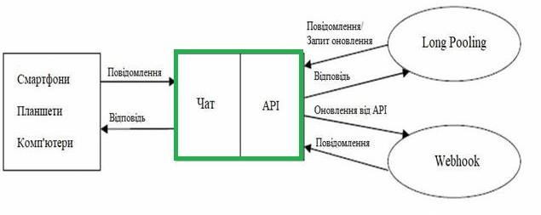

- За допомогою запитів;
- За допомогою вебхуків;
Під оновленням мається на увазі дія, що була виконана над ботом – наприклад, отримання запиту від користувача. Вхідні оновлення зберігаються до того моменту, поки сервер не обробить їх, але не більш ніж 24 години.
Спочатку веб-додатки розроблялись навколо моделі клієнт / сервер, де веб-клієнт завжди є ініціатором транзакцій, вимагаючи дані від сервера. Таким чином, не було механізму, щоб сервер самостійно надсилав дані клієнту, не отримуючи до цього запиту.
Щоб подолати цей недолік, розробники веб-програм можуть застосувати техніку, яка називається HTTP Long Pooling, коли клієнт опитує сервер, що вимагає нової інформації. Сервер тримає запит відкритим, поки не з’являться нові дані.
Отримавши доступ, сервер відповідає та надсилає нову інформацію. Коли клієнт отримує нову інформацію, він негайно надсилає інший запит, і операція повторюється.
Вебхуки працюють зовсім інакше. Якщо в чат приходить повідомлення, то месенджер Telegram сам говорить про це. Саме в цьому і полягає робота вебхука. У зв’язку з цим, відпадає необхідність періодично опитувати, тим самим, зникає причина помилок пошукових ботів. Однак для використання такої можливості, необхідно платити для установки повноцінного вебсервера.
Telegram Bot API надає декілька доступних методів для роботи:
- getUpdates – метод використовується для отримування оновлення за допомогою Long Pooling;
- setWebhook – метод, що необхідний для задання URL вебхука, на який бот буде відправляти оновлення;
 |  |  |  |  | ДРБ.ІП – 74.00.00.000 ПЗ | Арк.
 |  |  |  |  | ДРБ.ІП – 74.00.00.000 ПЗ | 46
Змн. | Арк. | № докум. | Підпис | Дата | ДРБ.ІП – 74.00.00.000 ПЗ | 46

- getWebhookInfo – метод збирає інформацію щодо того чи іншого вебхука;
- sendMessage – метод використовується для відправлення текстових повідомлень.
Отже, в даному розділі досліджено особливості проектування програмного додатку підтримки онлайн навчання з використанням чат боту. Виконано огляд особливостей чат ботів для онлайн навчання та наведено переваги Telegram як платформи для побудови чат ботів.
 |  |  |  |  | ДРБ.ІП – 74.00.00.000 ПЗ | Арк.
 |  |  |  |  | ДРБ.ІП – 74.00.00.000 ПЗ | 47
Змн. | Арк. | № докум. | Підпис | Дата | ДРБ.ІП – 74.00.00.000 ПЗ | 47

- РЕАЛІЗАЦІЯ ПРОГРАМНОГО ДОДАТКУ ПІДТРИМКИ ОНЛАЙН НАВЧАННЯ З ВИКОРИСТАННЯМ TELEGRAM

  - Представлення основних функціональних можливостей

У якості месенджерів для реалізації чат-боту було розглянуто декілька популярних варіантів, таких як Telegram, Viber та WhatsApp. Проаналізувавши перелічені месенджери, їх слабкі та сильні сторони, було вирішено використовувати Telegram через ті можливості, які він надає користувачу та програмісту, який буде з ним працювати.
Перевагою використання чат-боту саме на основі Telegram є його захищеність. У сервісі використовують одразу декілька систем захисту інформації, застосовуючи такі алгоритми шифрування, як AES-256, SHA-256, RSA-2048 та DH-2048 при використанні Telegram на телефоні або персональному комп’ютері, а також HTTPS-протокол, якщо користувач використовує web-версію Telegram, а ключі шифрування, звісно, не передаються третім особам.
Також однією з переваг месенджеру Telegram є відкритий API – сервіс операційної системи, який дозволяє користуватись усіма функціями Telegram через програмний код. Наприклад, сервер деякого сайту замість того, щоб робити запит для створення події з встановленими параметрами напряму до серверів Telegram, який має обробити цей запит та передати відповідь на нього назад на сайт, може створити запит до API сервера Telegram, видаляючи із цього ланцюга запит на сайт
Оскільки пропонований програмний додаток у вигляді чат бота для організації онлайн навчання, то він продемонструє всі шляхи реалізації обміну даними та файлами між користувачем та викладачем. Тому було вирішено розробити два шляхи реалізації обміну файлами.
 |  |  |  |  | ДРБ.ІП – 74.00.00.000 ПЗ | Арк.
 |  |  |  |  | ДРБ.ІП – 74.00.00.000 ПЗ | 48
Змн. | Арк. | № докум. | Підпис | Дата | ДРБ.ІП – 74.00.00.000 ПЗ | 48

Перший, який матиме викладач, це обмін за допомогою посилань на веб-сервіси. Через те, що лекції відбуваються дистанційно за допомогою онлайн зв’язку, це виявилось гарною можливістю створювати та зберігати запис. Викладач має змогу надіслати посилання на лекцію, або відправити посилання із заздалегідь готовим записом за допомогою чат-бота. Також за бажанням, викладач може додати посилання на документи або певні матеріали.
Використання саме такого типу обміну даними має низку переваг:
- Інформація в безпеці. При роботі в документі сервіс фіксує будь-яку зміну.
- Доступ з будь-якого місця. Почати працювати в документі можна з одного пристрою, а закінчити на іншому.
- Історія змін. Дає змогу повернутись до попереднього варіанту.
- Спільна робота в документі. Можливість певній категорії людей дозволити редагувати документ, а для інших залишити доступним лише перегляд.
- Можливість залишати в роботі коментарі.
- Економія місця. Всі документи знаходяться у хмарному сховищі. Схема роботи програмного продукту наведена на рисунку 3.1.
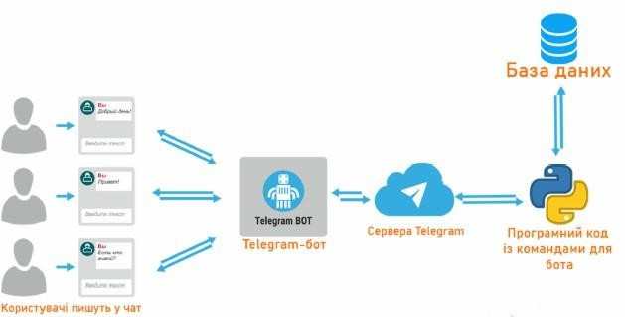
Рисунок 3.1 - Схема програмного додатку
 |  |  |  |  | ДРБ.ІП – 74.00.00.000 ПЗ | Арк.
 |  |  |  |  | ДРБ.ІП – 74.00.00.000 ПЗ | 49
Змн. | Арк. | № докум. | Підпис | Дата | ДРБ.ІП – 74.00.00.000 ПЗ | 49

Але хоч всі можливі сервіси намагаються швидше перейти в режим онлайн доступу: проведення лекцій, трансляцій, створення документів тощо, люди й досі користуються створенням файлів на персональних пристроях. Тому в чат-боті продемонстрована можливість, зі сторони студента, надіслати файли викладачу. За правилами Telegram доступна передача файлів обсягом до двох гігабайт.
Також цей бот містить підключену базу даних, для зберігання документів, на приклад, на випадок якщо необхідно розширити можливості цього бота і зробити його для декількох викладачів, і великого потоку студентів.
Як тільки відбувається взаємодія з ботом, користувач отримує вступне повідомлення-привітання, що коротко описує функції бота. Оскільки це чат- бот, який відповідає за організацію онлайн навчання, то для нього було створено два інтерфейси взаємодії:
- Для студентів
- Для викладача
У цьому боті є спільні функції, і студенти і викладач мають змогу:
- Отримати розклад
- Отримати контактні дані
- Отримати загальні відомості про курс
Різниця полягає в тому, що студенти завдяки боту можуть:
- Отримати завдання;
- Надіслати певні матеріали викладачу; Викладач у свою чергу може:
- Надіслати завдання або допоміжні матеріали;
- У разі необхідності видалити завдання;
- Замінити певні завдання;
- Отримати файли, надіслані студентами у спеціальному каналі Telegram.
 |  |  |  |  | ДРБ.ІП – 74.00.00.000 ПЗ | Арк.
 |  |  |  |  | ДРБ.ІП – 74.00.00.000 ПЗ | 50
Змн. | Арк. | № докум. | Підпис | Дата | ДРБ.ІП – 74.00.00.000 ПЗ | 50

3.2. Опис процесу створення чат боту підтримки онлайн навчання

Для створення Telegram боту необхідно знайти та запустити BotFather (рис. 3.1). BotFather – це бот, який допомагає створити нового бота, керує уже існуючими та допомагає їх налаштувати.

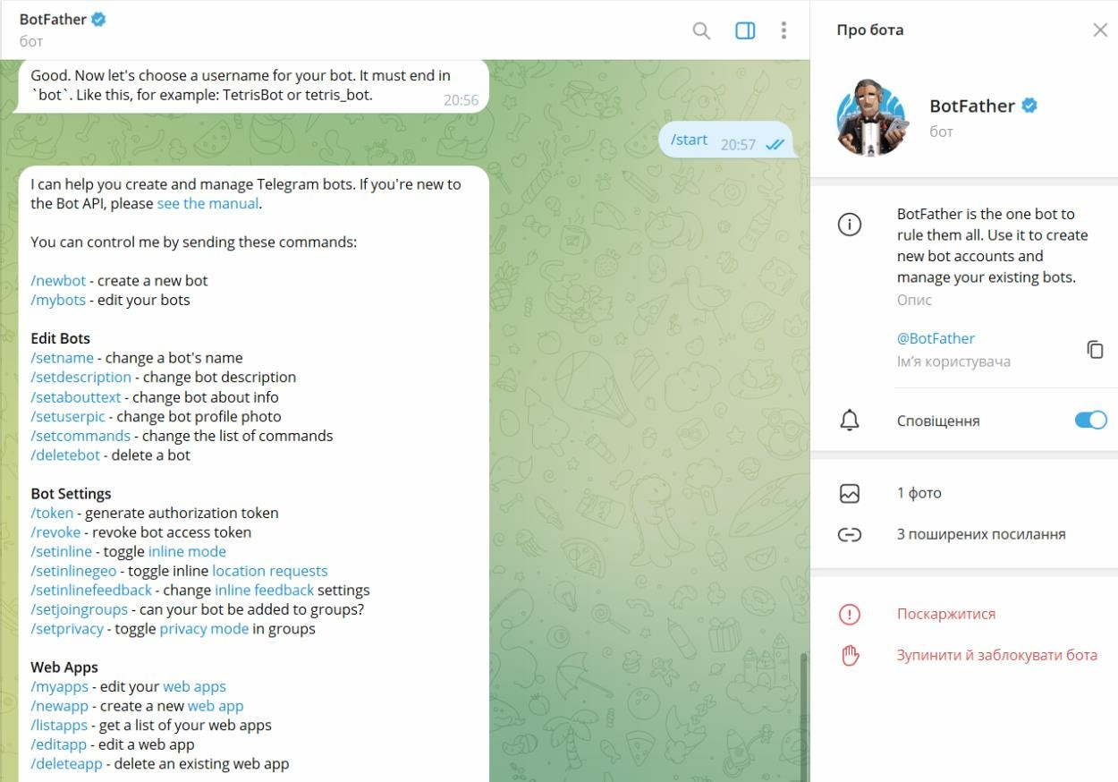
Рисунок 3.1 – Вигляд BotFather в telegram

Після запуску, BotFather пропонує використати певні команди, але необхідно обрати саме /newbot. Надалі все відбувається дуже просто:
- Необхідно написати унікальне ім’я нового бота. Адже існування чат- ботів з однаковими іменами – неможливе. Якщо бот з такою назвою вже існує, то BotFather запропонує вигадати інше ім’я.
- Написати назву бота із закінченням bot у кінці.
- Отримати маркер доступу (token) до HTTP API.
 |  |  |  |  | ДРБ.ІП – 74.00.00.000 ПЗ | Арк.
 |  |  |  |  | ДРБ.ІП – 74.00.00.000 ПЗ | 51
Змн. | Арк. | № докум. | Підпис | Дата | ДРБ.ІП – 74.00.00.000 ПЗ | 51

Маркер доступу – це унікальний ключ, що складається із набору унікальних цифр та букв, і дає можливість керувати ботом та його функціями. Під час створення програмного забезпечення, розробник використовує цей ключ для ідентифікації бота. Для безпеки бота, маркер доступу, бажано не розповсюджувати.
Після створення бота, розробник отримує певний список команд, для кращого налаштування бота:
- setname – встановити нове ім’я;
- setdesctiption – змінити опис боту;
- setabouttext – змінити інформацію щодо бота;
- setuserpic – змінити інформацію у профілі бота;
- setcommands – змінити список команд;
- deletebot – видалити бота;
- token – згенерувати новий токен авторизації;
- revoke – анулювати токен;
Ці дії допоможуть створити та налаштувати бота. При виконанні усіх перелічених дій BotFather відправить повідомлення про успіх створення Telegram бота. Але для його навчання на виконання будь-яких функцій потрібно написати відповідний програмний код.
Для реалізації всіх можливостей чат-бота, необхідно також отримати унікальний код власника бота, та код створеного каналу, для отримання файлів від студентів. Це потрібно для того, щоб надісланні дані отримувала лише певна людина, яка являється власником бота та каналу. Щоб отримати ці коди, потрібно скористатись додатковим Telegram ботом.
Всі ці дані записуються кодом в окремому файлі, в якому також додається з’єднання із базою даних.
Для створення всіх можливих функцій чат-бота необхідно підключити декілька модулів та створити клас, у якому зберігаються всі з’єднання (рис. 3.2).
 |  |  |  |  | ДРБ.ІП – 74.00.00.000 ПЗ | Арк.
 |  |  |  |  | ДРБ.ІП – 74.00.00.000 ПЗ | 52
Змн. | Арк. | № докум. | Підпис | Дата | ДРБ.ІП – 74.00.00.000 ПЗ | 52

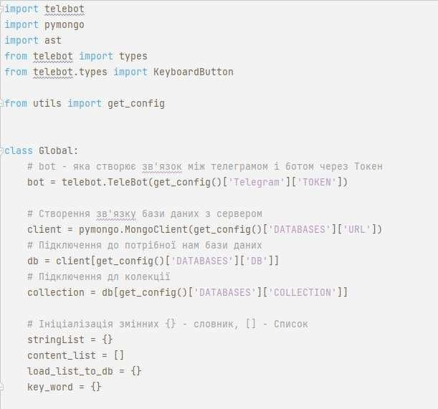
Рисунок 3.2 - Підключення до модулів та створення класу

Модуль TeleBot інкапсулює всі виклики API в одному класі. Він забезпечує такі функції, як (send_message, send_document і т.д.) і кілька способів для прослуховування вхідних повідомлень.
У класі Global створюються всі з’єднання, та змінні, як словник, список і особлива змінна bot, завдяки якій створюється зв’язок між Телеграмом та ботом.
Список – це вид змінної у якій відразу кілька значень. Значення можуть бути різних типів, наприклад в одному списку може бути як і int (ціле число) так і float (число з плаваючою точкою) та навіть string (рядок, літери). Всі
 |  |  |  |  | ДРБ.ІП – 74.00.00.000 ПЗ | Арк.
 |  |  |  |  | ДРБ.ІП – 74.00.00.000 ПЗ | 53
Змн. | Арк. | № докум. | Підпис | Дата | ДРБ.ІП – 74.00.00.000 ПЗ | 53

дані в списку впорядковані індексацією. Більш детально всі можливі методи роботи зі списком наведено в таблиці 3.1.

Таблиця 3.1 - Таблиця методів для роботи зі списком

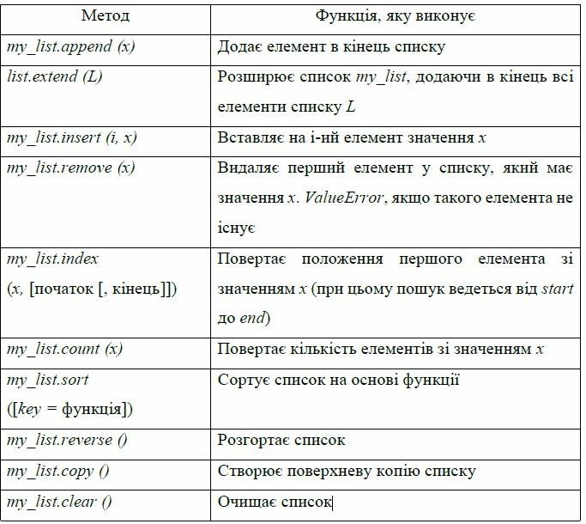

Для створення функціоналу бота використовувались методи content_list.append та content_list.clear (рис. 3.3). Функція дістає всі дані з бази даних і записує їх в змінні, метод append доповнює масив з даними, clear очищує всі дані з масиву перед записом.
Словник – це невпорядкований список. Замість індексації у всіх даних є свій буквений ключ. Більш детально всі можливі методи роботи зі словником наведено в таблиці 3.2.
 |  |  |  |  | ДРБ.ІП – 74.00.00.000 ПЗ | Арк.
 |  |  |  |  | ДРБ.ІП – 74.00.00.000 ПЗ | 54
Змн. | Арк. | № докум. | Підпис | Дата | ДРБ.ІП – 74.00.00.000 ПЗ | 54

Таблиця 3.2 - Таблиця методів для роботи зі словником

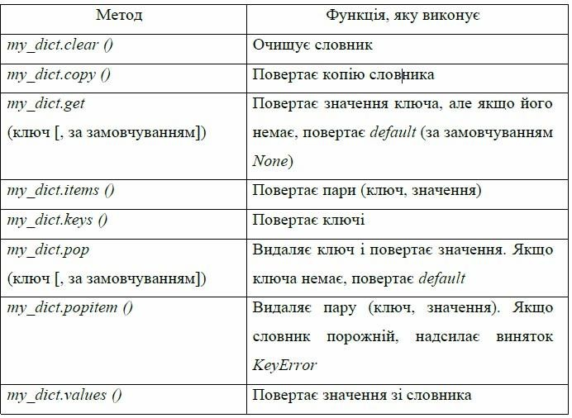

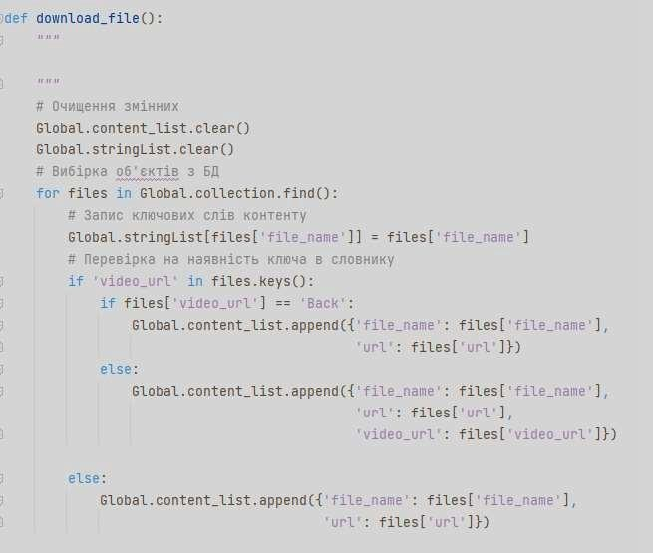
Рисунок 3.3 - Запис файлів у базу даних
 |  |  |  |  | ДРБ.ІП – 74.00.00.000 ПЗ | Арк.
 |  |  |  |  | ДРБ.ІП – 74.00.00.000 ПЗ | 55
Змн. | Арк. | № докум. | Підпис | Дата | ДРБ.ІП – 74.00.00.000 ПЗ | 55

Для обробки всіх можливих подій TeleBot використовується метод «on (<event>, <function>)». В таблиці 3.3. наведений лист подій TeleBot.

Таблиця 3.3 – Події TeleBot
Подія Опис
/* Будь-яка команда користувача
/<cmd> Спеціальна команда
start Бот розпочав роботу
stop Бот припинив роботу reconnecting Повторне підключення бота
reconnected Повторне підключення успішне update Оновлення
error Виявлена помилка inlineQuery Дані вхідного запиту
chosenInlineResult Результат обраного вхідного запиту callbackQuery Дані виклику кнопки
shippingQuery Доставка запиту
preShippingQuery Перевірка вхідного запиту

Для обробки даних, перш ніж передавати їх у подію, використовуються модифікатори за допомогою метода «mod(<name>, <fn>)». У таблиці 3.4 наведений лист модифікаторів TeleBot.

Таблиця 3.4 – Лист модифікаторів TeleBot
Модифікатор Опис
property Властивості
updateList Список оновлень за шаг
message Обробка будь-якого типу повідомлення
<type> Конкретний тип повідомлення
update Кожне оновлення
 |  |  |  |  | ДРБ.ІП – 74.00.00.000 ПЗ | Арк.
 |  |  |  |  | ДРБ.ІП – 74.00.00.000 ПЗ | 56
Змн. | Арк. | № докум. | Підпис | Дата | ДРБ.ІП – 74.00.00.000 ПЗ | 56

Реалізація основного функціоналу при розробці бота будується на основі методів, що доступні в бібліотеці. TeleBot має великий спектр методів для використання. У таблиці 3.5 приводиться лист методів TeleBot, що використовувались при розробці бота.

Таблиця 3.5 – Лист використаних методів TeleBot
Метод Опис
on() Обробляє події
Створює об’єкт списку відповідей
answerListQ
вбудованого запиту
Створює об’єкт клавіатури для листу
inlineQueryKeyboardQ
відповідей
keyboardQ Створює об'єкт розмітки клавіатури startQ Починає завантаження оновлень
addО Додає кнопку inlineButtonQ Створює об’єкт кнопки
eventQ Викликає обробник подій
Stop() Припиняє завантаження оновлень inlineKeyboard() Створює вбудований об'єкт клавіатури
для повідомлень
mod() Додає модифікатор modRun() Приводе до дії модифікатор

3.3. Реалізація функціоналу програмного додатку для роботи з базою даних
PyMongo – це дистрибутив, що містить інструменти для роботи з MongoDB, і є рекомендованим способом роботи з цією базою даних на мові Python. Один примірник MongoDB може підтримувати кілька незалежних баз даних.
 |  |  |  |  | ДРБ.ІП – 74.00.00.000 ПЗ | Арк.
 |  |  |  |  | ДРБ.ІП – 74.00.00.000 ПЗ | 57
Змн. | Арк. | № докум. | Підпис | Дата | ДРБ.ІП – 74.00.00.000 ПЗ | 57

Ось кілька особливостей PyMongo:
- Простота використання: PyMongo надає простий та зрозумілий інтерфейс для роботи з MongoDB. Він дозволяє вам легко встановлювати з'єднання з базою даних, виконувати запити та оновлення, а також обробляти результати.
- Документ-орієнтована модель: MongoDB є базою даних, яка працює з документами у форматі JSON. PyMongo дозволяє вам зручно працювати з цією моделлю даних, конвертуючи об'єкти Python у документи MongoDB та навпаки.
- Підтримка запитів: PyMongo дозволяє вам виконувати різноманітні запити до бази даних, включаючи вибірку, вставку, оновлення та видалення даних. Він також підтримує складні операції, такі як агрегація та обробка.
- Масштабованість: PyMongo може бути використаний для створення потужних та масштабованих додатків, які працюють з великим обсягом даних. MongoDB надає можливості розподіленого зберігання та горизонтального масштабування, і PyMongo дозволяє легко використовувати ці функції.
- Асинхронна підтримка: Починаючи з певних версій, PyMongo також підтримує асинхронність, що дозволяє зробити виклики до бази даних без блокування виконання інших операцій.
- Підтримка Replica Sets та Sharding: PyMongo дозволяє вам легко працювати з Replica Sets (набори реплік) та Sharding (розподіл даних) у MongoDB, що робить його відмінним вибором для розподілених систем.
- Можливість роботи з GridFS: GridFS - це спеціальний протокол для зберігання та витягання великих файлів в MongoDB. PyMongo має підтримку GridFS, що дозволяє зручно зберігати та витягувати файли з бази даних.
Для роботи MongoDB в середовищі пайтон необхідно встановити офіціальний дистрибутив PyMongo. Його можна встановити за допомогою вбудованого пакету рір Python3.9.
 |  |  |  |  | ДРБ.ІП – 74.00.00.000 ПЗ | Арк.
 |  |  |  |  | ДРБ.ІП – 74.00.00.000 ПЗ | 58
Змн. | Арк. | № докум. | Підпис | Дата | ДРБ.ІП – 74.00.00.000 ПЗ | 58

Під час роботи з PyMongo надається доступ до баз даних, використовуючи стиль атрибута MongoClient. Як вже відомо колекція представляє собою групу документів , що зберігаються в MongoDB, і можна розглядати як приблизно еквівалент таблиці реляційної бази даних.
Першим кроком при роботі з PyMongo є створення MongoClient працюючого екземпляра mongod. Зробити це легко:

>>> from pymongo import MongoClient>>> client = MongoClient().

Наведений вище код підключатиметься до хосту та порту за замовчуванням. Ми також можемо вказати хост та порт явно, як показано нижче: >>> client = MongoClient('localhost', 27017). Або використовувати формат URI MongoDB:

>>> client = MongoClient('mongodb:-localhost:27017/').

Для обробки повідомлень використовується функція message handler. Після прийому повідомлення від Telegram його необхідно опрацювати в залежності від того, що це за повідомлення: текст, файл, посилання, тощо. Це можливо реалізувати якщо використовувати безліч конструкцій if-then-else, але такий підхід складний і дозволяє швидко заплутатися. Для вирішення цієї проблеми автор бібліотеки pyTelegramBotAPI реалізував механізм handler, який використовує декоратори. Тобто у handler описується, в якому випадку необхідно виконувати ту чи іншу функцію.
Для реалізації функціоналу чат-бота використовувалось два види кнопок. Кожна кнопка використовується як самостійний об'єкт KeyboardButton або InlineKeyboardButton.
Об’єкт KeyboardButton у даній реалізації використовувався для створення основних функціональних кнопок (рис. 3.4).
 |  |  |  |  | ДРБ.ІП – 74.00.00.000 ПЗ | Арк.
 |  |  |  |  | ДРБ.ІП – 74.00.00.000 ПЗ | 59
Змн. | Арк. | № докум. | Підпис | Дата | ДРБ.ІП – 74.00.00.000 ПЗ | 59

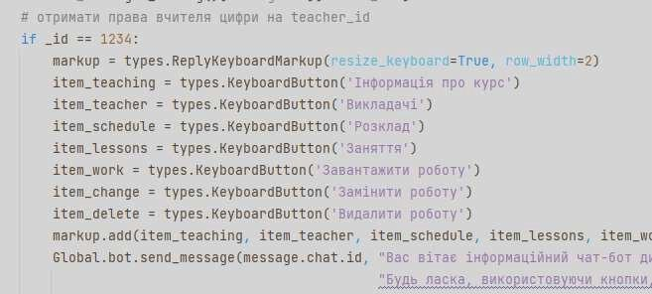
Рисунок 3.4 - Частина коду опису створення кнопок

Кнопки InlineKeyboardButton діляться на три типи: URL-кнопки, Callback-кнопки і Switch-кнопки. Вбудована клавіатура являє собою об'єкт InlineKeyboardMarkup, а кожна така кнопка – це об'єкт InlineKeyboardButton. Для того щоб створити URL-кнопку, потрібно вказати значення параметрів text (текст на кнопці) URL (веб-адреса). В результаті бот відправить повідомлення із посиланням (рис. 3.5).

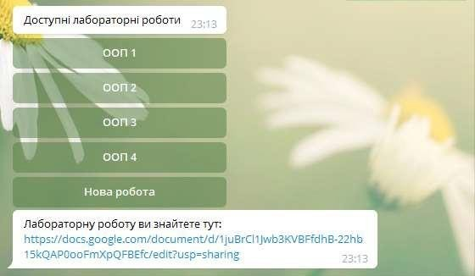
Рисунок 3.5 - Приклад роботи URL кнопок
 |  |  |  |  | ДРБ.ІП – 74.00.00.000 ПЗ | Арк.
 |  |  |  |  | ДРБ.ІП – 74.00.00.000 ПЗ | 60
Змн. | Арк. | № докум. | Підпис | Дата | ДРБ.ІП – 74.00.00.000 ПЗ | 60

Кнопки Callback дозволяють виконувати довільні дії після їх натискання. Все залежить від того, які параметри кожна кнопка в собі несе. Відповідно, всі натискання будуть приводити до відправки боту об'єкта CallbackQuery, який містить поле data, в якому написаний певний рядок, закладений у кнопку, а також об'єкт Message, якщо повідомлення надіслано ботом в звичайному режимі.
В даному випадку вона завантажує посилання на матеріали, що показано на рисунку 3.6.

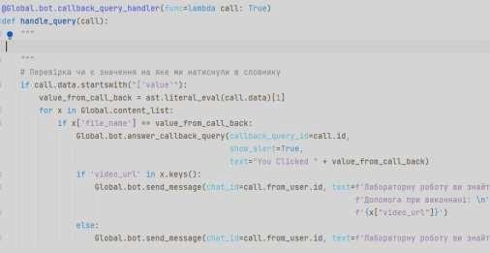
Рисунок 3.6 - Частина коду опису створення посилання для кнопки

Для взаємодії з базою даних було створено функції запису, заміни та видалення файлів. База даних створена для інтерфейсу викладача, тому вона лише зберігає назву, посилання та код об’єкта. Для того, щоб завантажити дані використовувалась функція load_file, яка приймає словник і через insert_one записує дані до бази даних (рис.3.7). Аналогічно для заміни використовувались update_one, а для видалення delete_one.
 |  |  |  |  | ДРБ.ІП – 74.00.00.000 ПЗ | Арк.
 |  |  |  |  | ДРБ.ІП – 74.00.00.000 ПЗ | 61
Змн. | Арк. | № докум. | Підпис | Дата | ДРБ.ІП – 74.00.00.000 ПЗ | 61

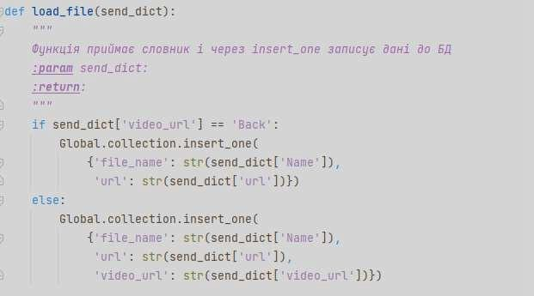
Рисунок 3.7 - Частина коду для роботи з базою даних

Функція polling запускає Long Polling, це означає, що бот повинен намагатися не припиняти роботу при виникненні будь-яких помилок. При цьому, звісно ж, за роботою бота потрібно стежити, бо сервера Telegram періодично перестають відповідати на запити або роблять це з великою затримкою приводячи до помилок.

3.4. Реалізація та представлення інтерфейсу та основних можливостей чат боту підтримки онлайн навчання

Оскільки чат-бот створений для месенджера Telegram, то для тестування можна використовувати пристрої, що підтримують з ним взаємодію: комп’ютер, ноутбук, смартфон, тощо. Також користувач може використовувати веб версію Telegram. Тестування чат-бота здійснювалося вручну, по заздалегідь підготовленим тестовим сценаріям:
- початок роботи: швидкість відгуку;
- швидкість відгуку на запит;
- коректне завантаження тексту;
- коректне завантаження посилань;
 |  |  |  |  | ДРБ.ІП – 74.00.00.000 ПЗ | Арк.
 |  |  |  |  | ДРБ.ІП – 74.00.00.000 ПЗ | 62
Змн. | Арк. | № докум. | Підпис | Дата | ДРБ.ІП – 74.00.00.000 ПЗ | 62

- перевірка коректного запису, читання та видалення з бази даних;
- перевірка надсилання документів різних форматів;
- перевірка відображення отриманих робіт в каналі Telegram; Тестування боту відбувалось:
- На комп’ютері в якості інтерфейсу викладача: операційна система Windows, з використанням додатку Telegram Desktop.
- На смартфоні Xiaomi в якості інтерфейсу студента, операційна система Android, з використанням додатку Telegram.
Перш за все проводилось тестування бота проводилось паралельно для обох інтерфейсів. Після приєднання до чату користувачу доступна тільки одна команда /start. Відправивши цю команду, у відповідь отримуємо основну інформацію про бота (рис. 3.8).
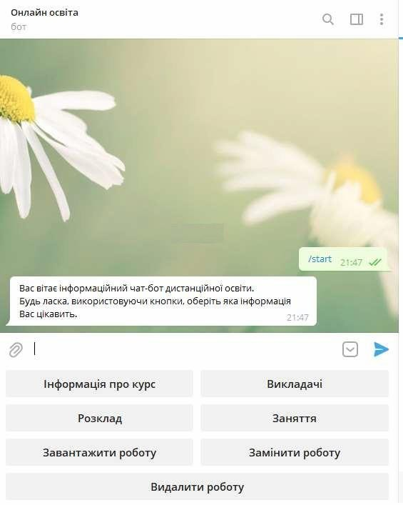
Рисунок 3.8 – Початок роботи з чат ботом
 |  |  |  |  | ДРБ.ІП – 74.00.00.000 ПЗ | Арк.
 |  |  |  |  | ДРБ.ІП – 74.00.00.000 ПЗ | 63
Змн. | Арк. | № докум. | Підпис | Дата | ДРБ.ІП – 74.00.00.000 ПЗ | 63

Кнопки «Інформація про курс», «Викладачі», та «Розклад» являються інформативними, тобто з їх використанням можна отримати необхідну інформацію.
Кнопка «Завантажити роботу» з боку взаємодії викладача, використовується для завантаження посилання із матеріалами. Бот пропонує ввести назву роботи та додати посилання. Також в разі необхідності є можливість прикріпити додаткові матеріали, або натиснути кнопку «Back», якщо в цьому немає необхідності (рис. 3.9).

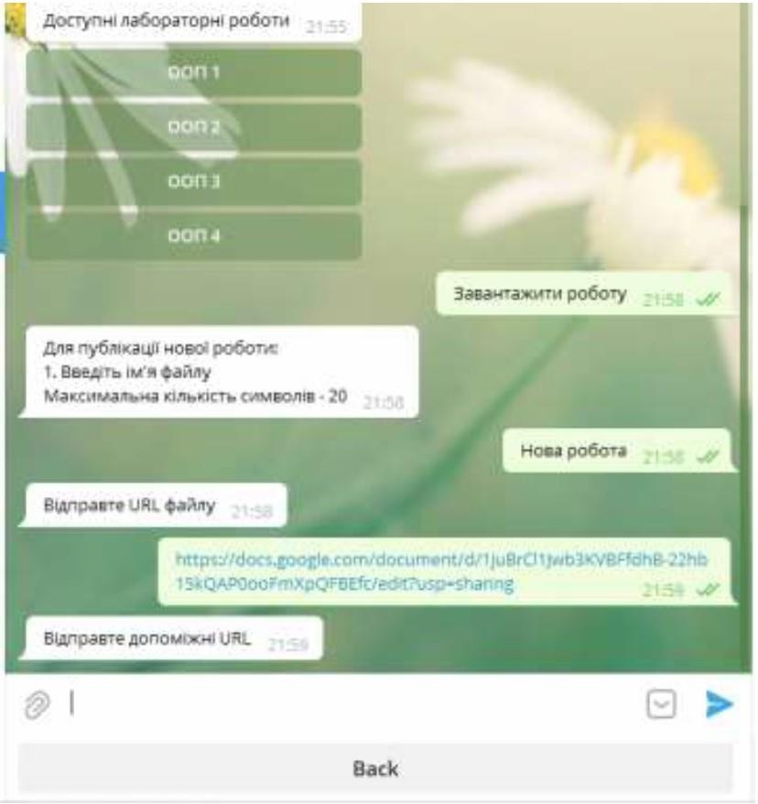
Рисунок 3.9 – Приклад завантаження роботи до чат-боту з використанням посилання
 |  |  |  |  | ДРБ.ІП – 74.00.00.000 ПЗ | Арк.
 |  |  |  |  | ДРБ.ІП – 74.00.00.000 ПЗ | 64
Змн. | Арк. | № докум. | Підпис | Дата | ДРБ.ІП – 74.00.00.000 ПЗ | 64

В результаті робота з’явилась у переліку занять у вигляді кнопки. Якщо натиснути на цю кнопку, отримаємо необхідне посилання Також посилання на цю роботу з’явилось у базі даних (рис. 3.10).

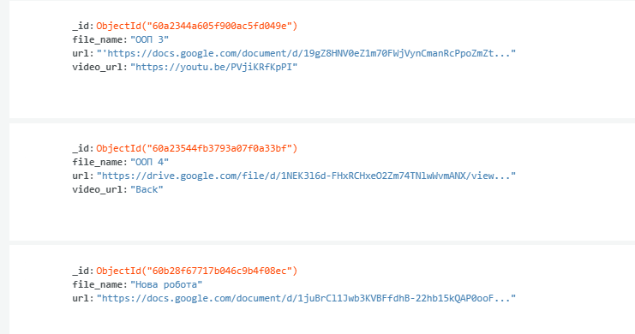
Рисунок 3.10 – Представлення посилань на файли в базі даних

Якщо необхідно замінити певне завдання, для цього використовується кнопка «Замінити роботу». Чат-бот пропонує ввести назву роботи та ввести нове посилання. В результаті посилання замінюється як в боті так і в базі даних.
За допомогою кнопки «Видалити роботу», користувач має можливість видалити роботу. Для цього, аналогічно, потрібно ввести назву роботи, яку необхідно видалити. Якщо користувач вводить некоректно назву роботи, яку хоче змінити або видалити, то отримує повідомлення про помилку. Якщо дані введені вірно – робота видаляється повністю із бота та бази даних (рис 3.11).
 |  |  |  |  | ДРБ.ІП – 74.00.00.000 ПЗ | Арк.
 |  |  |  |  | ДРБ.ІП – 74.00.00.000 ПЗ | 65
Змн. | Арк. | № докум. | Підпис | Дата | ДРБ.ІП – 74.00.00.000 ПЗ | 65

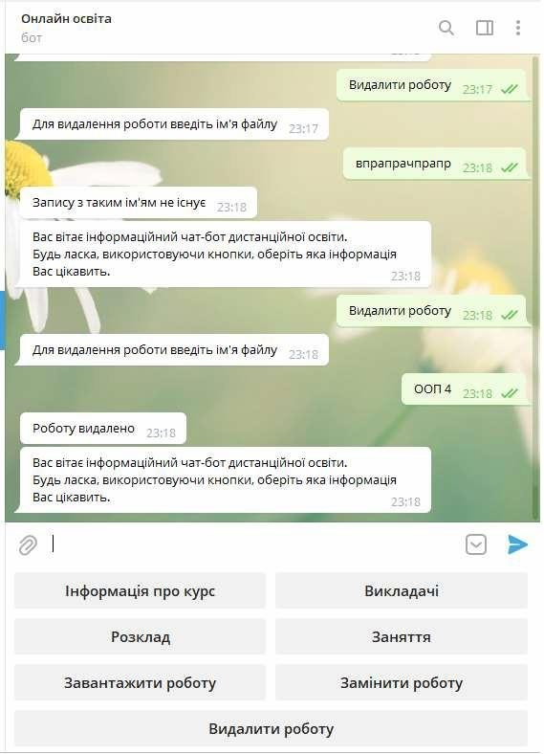
Рисунок 3.11 – Приклад діалогу для видалення роботи із чат-бота

Якщо розглядати бота із інтерфейсу студента, то він відрізняється лише наявністю однієї кнопки «Завантажити роботу». За правилами Telegram користувач може надіслати файли формату: .PDF, .DOC, .MP4, .JPEG і обсяг файлу не повинен перевищувати 5 Мб. Якщо обсяг файлу буде більше користувач отримає повідомлення про помилку. Для того щоб відправити
 |  |  |  |  | ДРБ.ІП – 74.00.00.000 ПЗ | Арк.
 |  |  |  |  | ДРБ.ІП – 74.00.00.000 ПЗ | 66
Змн. | Арк. | № докум. | Підпис | Дата | ДРБ.ІП – 74.00.00.000 ПЗ | 66

роботу, бот запропонує ввести назву роботи. Коли студент надсилає роботу, викладач отримує її у спеціально створеному Telegram каналі (рис. 3.12).

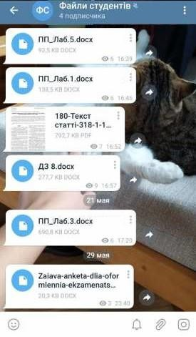
Рисунок 3.12 – Вигляд каналу із збереженими файлами студентів

Усі файли, що були отримані ботом зберігаються у заздалегідь створеній таблиці у базі даних у бінарному форматі разом із ім’ям користувача, його прізвищем, групою навчання, назвою предмета та назвою кожного відправленого файлу. Коли викладачеві знадобиться зберегти роботи студентів для перевірки, або студент захоче завантажити бланк для виконання модульної роботи, відправленої викладачем, він відкриє додаток, який дозволяє знайти необхідні файли та зберегти їх на персональний комп’ютер.
 |  |  |  |  | ДРБ.ІП – 74.00.00.000 ПЗ | Арк.
 |  |  |  |  | ДРБ.ІП – 74.00.00.000 ПЗ | 67
Змн. | Арк. | № докум. | Підпис | Дата | ДРБ.ІП – 74.00.00.000 ПЗ | 67

Після відкриття програми користувач повинен обрати свою роль – Викладач чи Студент. Після цього користувач отримає доступ до програми, що дозволить йому переглядати доступні дані, упорядковувати їх за групою та предметом і завантажувати необхідні файли на персональний комп’ютер (рис. 3.13).

Рисунок 3.13 - Інтерфейс програми для завантажування файлів Після натискання на кнопку «Завантажити» користувач повинен обрати
директорію, куди будуть збережені обрані файли.
Саме на цьому етапі відбувається упорядкування файлів: введені після команди /filesend дані використовуються для створення відповідних каталогів. У обраному користувачем шляху файлової системи буде створено директорію «Групи», всередині якої створюються папки із назвами предметів а пізніше груп, які існують у базі даних на даний момент. У створених папках із назвами груп буде створено нові директорії, назви яких мають вигляд
«Ім’я_Прізвище», де і будуть збережені файли відповідного студента.
 |  |  |  |  | ДРБ.ІП – 74.00.00.000 ПЗ | Арк.
 |  |  |  |  | ДРБ.ІП – 74.00.00.000 ПЗ | 68
Змн. | Арк. | № докум. | Підпис | Дата | ДРБ.ІП – 74.00.00.000 ПЗ | 68
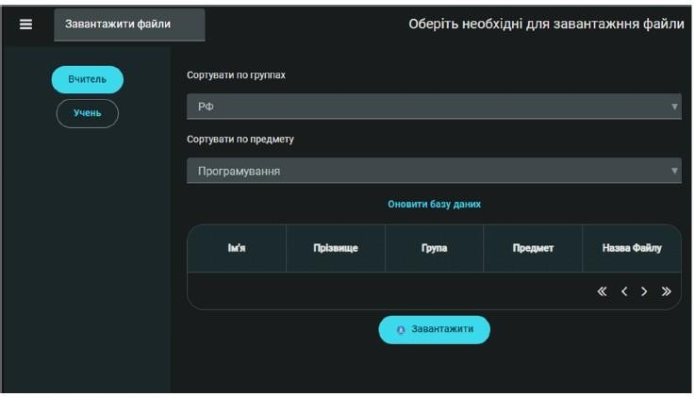

Отже, в даному розділі представлено розробку інформаційного чат боту для організації онлайн освіти на базі месенджера Telegram.
Для реалізації використовувалась мова програмування Python, з модулями: Telebot, pymongo та база даних MongoDB. Бот містить два інтерфейси взаємодії для організації обміну даними між студентом та викладачем. Різниця полягає в тому, що інтерфейс викладача більш розширений та пов’язаний з базою даних MongoDB, для можливості розширення функціоналу, на випадок, якщо буде велика кількість студентів та файлів. Також створений другий інтерфейс взаємодії зі сторони студента. Студент у свою чергу може переглядати різні необхідні дані, такі як розклад, заняття, інформацію про курс та контакті дані викладачів. Також студент має можливість надсилати чат-боту файли у чотирьох різних форматах: : .PDF,
.DOC, .MP4, .JPEG і обсяг файлу не повинен перевищувати 2 гб, що пов’язано з правилами Телеграму. Надіслані студентом файли викладач, має можливість бачити у спеціально створеному каналі. Оскільки Telegram є хмарним месенджером, то канал може містити необмежену кількість файлів. Створення такого чат-боту дає можливість організувати онлайн навчання, в залежності від формату проведення занять, та необхідної взаємодії між студентом та викладачем.
 |  |  |  |  | ДРБ.ІП – 74.00.00.000 ПЗ | Арк.
 |  |  |  |  | ДРБ.ІП – 74.00.00.000 ПЗ | 69
Змн. | Арк. | № докум. | Підпис | Дата | ДРБ.ІП – 74.00.00.000 ПЗ | 69

ВИСНОВКИ

В дипломній роботі проведена розробка програмного додатку підтримки процесів онлайн навчання. Здійснено дослідження технологій для побудови чат-бота для онлайн навчання і виявлено, що обмін повідомлень у чат-боті відбувається шляхом клієнт-серверної архітектури, а необхідні дані передаються по HTTP протоколу за допомогою формату даних JSON.
Виконано аналіз предметної області та існуючих програмних рішень. Не було знайдено програмних рішень для сфери освіти, які б задовольняли усім потребам і водночас не були б перенавантажені зайвими у обраній сфері можливостями.
Для підтримки онлайн навчання в чат-боті продуманий функціонал для обміну інформації між викладачем та студентом. Завдяки тому, що онлайн навчання відбувається з використанням веб-сервісів, то викладач має змогу за допомогою бота надсилати посилання на запис лекції, лекційні матеріали або на певні документи, що мають відношення до навчального процесу.
Також розглянутий альтернативний варіант функціоналу, тобто обміну інформацією за допомогою звичайних файлів. Таку можливість продемонстровано з боку студента. Також підключена база даних MongoDB, як можливість для викладача зберігати велику кількість посилань у разі збільшення кількості студентів або дисциплін.
Для реалізації обрано наступну мову програмування та технології: Python, модуль Telebot, модуль Pymongo, Telegram API та база даних MongoDB.
Результатом проведеного дослідження стало створення чат-бота для організації та підтримки онлайн навчання і розроблена система демонструє всі можливі шляхи реалізації організації онлайн навчання на базі месенджера Telegram.
 |  |  |  |  | ДРБ.ІП – 74.00.00.000 ПЗ | Арк.
 |  |  |  |  | ДРБ.ІП – 74.00.00.000 ПЗ | 70
Змн. | Арк. | № докум. | Підпис | Дата | ДРБ.ІП – 74.00.00.000 ПЗ | 70

Розроблений чат-бот за допомогою Telegram для підтримки онлайн навчання має наступні можливості:
- приймати файли будь-якого розміру та розширення;
- приймати, зберігати та упорядковувати файли;
- розрізняти користувачів чат-боту між собою;
- використання бази даних для зберігання файлів;
- перевіряти, яку роль має відправник файлів: Студент або Викладач;
- в базі даних можна виконувати впорядкування завантажених файлів за ім’ям, прізвищем, групою та предметом;
- можливість пошуку результатів по базі даних.
У підсумку можемо зазначити, що розроблений програмний продукт з використанням чат-боту в Telegram може значно полегшити процес прийому файлів викладачем від студентів і навпаки тому що користувачам більше не потрібно буде зберігати кожен файл окремо та вручну і упорядковувати їх по необхідним папкам самостійно, що в свою чергу дасть викладачам більше часу на перевірку прийнятих робіт або на наукову та методичну діяльність, а студентам - більше часу для виконання інших завдань.
 |  |  |  |  | ДРБ.ІП – 74.00.00.000 ПЗ | Арк.
 |  |  |  |  | ДРБ.ІП – 74.00.00.000 ПЗ | 71
Змн. | Арк. | № докум. | Підпис | Дата | ДРБ.ІП – 74.00.00.000 ПЗ | 71

ПЕРЕЛІК ВИКОРИСТАНОЇ ЛІТЕРАТУРИ

- Рекомендації щодо впровадження змішаного навчання у закладах фахової передвищої та вищої освіти https://mon.gov.ua/storage/app/ media/vishcha-osvita/2020/zmyshene%20navchanny/zmishanenavchannia- bookletspreads-2.pdf
- Erica Southgate. 2020. Artificial intelligence, ethics, equity and higher education. Technical Report. National Centre for Student Equity in Higher Education, Curtin University and the University of Newcastle, Callaghan, Australia. 1–20 pages.
- Kulmanov, M., Smaili, F. Z., Gao, X., & Hoehndorf, R. (2020). Semantic
similarity and machine learning with ontologies. Briefings in Bioinformatics. doi:10.1093/bib/bbaa199
- Petkovič, D., Denić, N. & Perenić, G. (2017). An Ontology-based Model for Contextual Recommendations in e-learning. International Journal of Technology in Education and Science, 1(1), 18-23. Retrieved November 22, 2020 from https://www.learntechlib.org/p/274271.
- Nuobei SHI, Qin Zeng and Raymond Lee. The design and implementation of Language Learning Chatbot with XAI using Ontology and Transfer Learning. 7th International Conference on Computer Science, Engineering and Information Technology (CSEIT 2020), 26-27 September 2020, Copenhagen (Denmark). DOI:10.5121/CSIT.2020.101124.
- AI in Eastern Europe Industry Landscape [Еlectronic resource]. – Mode of access: https://mindmaps.dka.global/ai-in-eastern-europe.
- Nerodenko V. Generation of tests of various complexity levels in e-learning system based on educational text formalization model / Nerodenko V., Tytenko S. // Modern Aspects of Software Development: Proceedings of VI International Scientific and Practical Virtual Conference of Software
 |  |  |  |  | ДРБ.ІП – 74.00.00.000 ПЗ | Арк.
 |  |  |  |  | ДРБ.ІП – 74.00.00.000 ПЗ | 72
Змн. | Арк. | № докум. | Підпис | Дата | ДРБ.ІП – 74.00.00.000 ПЗ | 72

Development Specialists, June, 24 2019 р. – Kyiv: Igor Sikorsky KPI, 2019.
– pp. 121-133.
- Priadko, Andrii & Osadcha, Kateryna & Khmelnytsky, Bogdan. (2020). Development of a chatbot for informing students of the schedule.
- Ланде Д.В., Бойченко А.В. Методика розроблення сценаріїв розвитку ситуації на основі аналізу інформаційного простору. Information Technology and Security. July-December 2017. Vol. 5. Iss. 2 (9). - P. 5 – 12. DOI: 10.20535/2411-1031.2017.5.2.136921
- В. Бахрушин. Чого не вистачає у Концепції розвитку штучного інтелекту в Україні. Retrieved from https://zn.ua/ukr/EDUCATION/ shtuchniy-intelekt-i-osvita-350946_.html
- Доценко І. О. Актуальні проблеми упровадження інформаційно- комунікаційних технологій у вищій освіті / І. О. Доценко // Гірничний вісник : науково-технічний збірник / м- во освіти і науки України, ДВНЗ «КНУ». – Кривий Ріг, 2017. – Вип. 102 – с. 117-120.
- Кадемія. М. Ю. Професійно-технічна освіта в інформаційному суспільстві: монографія. Вінниця : Нілан-ЛТД, 2016. С. 124– 45.
- Нові технології в онлайн-навчанні. Retrieved from https://recont.org/4- primera-ispolzovanija-iskusstvennogointellekta-v-onlajn-obuchenii/
- Types of Chatbots. Rule-Based Chatbots vs AI Chatbots. [Електронний ресурс] // mindtitan.com – 2020. – Режим доступу: https://mindtitan.com/resources/guides/chatbot/types-of-chatbots/
- Five Different Types of Chatbot. [Електронний ресурс] // medium.com – 2019. – Режим доступу: https://medium.com/voiceui/five-different-types- of-chatbot-17bb255b23b4
- ТОП 10 Найбільш популярних месенджерів України та світу. [Електронний ресурс] // eo-marketing.com.ua – 2020. – Режим доступу: https://seomarketing.com.ua/top-10-naibilsh-populiarnykh-mesendzheriv- ukrainy-ta-svitu/
 |  |  |  |  | ДРБ.ІП – 74.00.00.000 ПЗ | Арк.
 |  |  |  |  | ДРБ.ІП – 74.00.00.000 ПЗ | 73
Змн. | Арк. | № докум. | Підпис | Дата | ДРБ.ІП – 74.00.00.000 ПЗ | 73

- Reach of mobile messenger apps among Android users in Ukraine in June 2020, by platform. [Електронний ресурс] // statista.com – 2020. – Режим доступу: https://www.statista.com/statistics/1188579/most-popular- messengers-in-ukraine/
- MTProto Mobile Protocol. [Електронний ресурс] // core.telegram – 2017. – Режим доступу: https://core.telegram.org/mtproto
- Системи обробки інформації. [Електронний ресурс] // hups.mil.gov.ua – 2019. – Режим доступу: http://www.hups.mil.gov.ua/periodic- app/article/19319
- Дем’яненко, В. М., 2020. Модель адаптивної навчальної системи інформаційного простору відкритої освіти. Інформаційні технології і засоби навчання, 3 (77), с. 27-38, [online]. Доступно:
<https://doi.org/10.33474/itlt.v77i3.3603> .
- Носенко, Ю. Г., 2018. Адаптивні системи навчання: сутність, характеристика, стан використання у вітчизняних закладах педагогічної освіти. Фізико-математична освіта, 3 (17), с. 73-78.
- Носенко, Ю. Г., Шишкіна, М. П., 2018. Технології підтримки персоніфікованого навчального середовища. Нова педагогічна думка, 3 (95), с. 45-50.
- Adaptive Educational Technologies: Tools for Learning and for Learning About Learning, [online]. Available at: <https://cutt.ly/vhmySIV>.
- Basitere, M., Ivala, E., 2017. Evaluation of an adaptive learning technology in a first-year extended curriculum programme physics course. South African Computer Journal, 29 (3), 1–15. Available at:
<https://doi.org/10.18489/sacj.v29i3.476>.
- Brusilovsky, P., Peylo, C., 2003. Adaptive and intelligent web-based educational systems. International Journal of Artificial Intelligence in Education, 13 (2-4), p. 159-172.
 |  |  |  |  | ДРБ.ІП – 74.00.00.000 ПЗ | Арк.
 |  |  |  |  | ДРБ.ІП – 74.00.00.000 ПЗ | 74
Змн. | Арк. | № докум. | Підпис | Дата | ДРБ.ІП – 74.00.00.000 ПЗ | 74

- Bots: An introduction for developers. [Електронний ресурс] // core.telegram – 2017. – Режим доступу: https://core.telegram.org/bots
- HTTP. [Електронний ресурс] // developer.mozilla.org – 2021. – Режим доступу: https://developer.mozilla.org/en-US/docs/Web/HTTP
- The JSON Data Interchange Syntax. [Електронний ресурс] // ECMA- 404_2017. – Режим доступу: https://www.ecmainternational.org/ publications-and-standards/standards/ecma-404/
- Chatbot for E-Learning: A Case of Study. // J. Mech. Eng. Rob. Resdoi// [Електронний ресурс] // International Journal of Mechanical Engineering and Robotics Research Vol. 7, No. 5, September – 2018 – Режим доступу: http://www.ijmerr.com/uploadfile/2018/0831/20180831043721869.pdf
 |  |  |  |  | ДРБ.ІП – 74.00.00.000 ПЗ | Арк.
 |  |  |  |  | ДРБ.ІП – 74.00.00.000 ПЗ | 75
Змн. | Арк. | № докум. | Підпис | Дата | ДРБ.ІП – 74.00.00.000 ПЗ | 75

БІБЛІОГРАФІЧНА ДОВІДКА

Тема дипломної роботи: “ Розробка програмного додатку підтримки процесів онлайн навчання ”

Обсяг пояснювальної записки: 75 аркушів.

Дата закінчення роботи: 17 червня 2024 р.

Підпис студента

